Спиридонов Николай Васильевич 1911 г.р.
278 оад Младший командир.
215 од (215 отдельный истребительно-противотанковый дивизион,130 стрелковой дивизии ,3 армии)
полевая почта 261(ППС 261)
Новгородская область, Маревский район, дер. Велекуша(Дягилево)
(185 км от Ржева,20 км от Демянск,80 км от Валдая)
Номер записи 7169802

Дивизия Московского народного ополчения создана в самое тяжелое для страны время - в октябре 1941 года и получила официальное наименование 3-я Московская коммунистическая стрелковая дивизия. Она принимала участие в обороне Москвы.
В январе 1942 года перед отправкой на Калининский фронт дивизия становится кадровой дивизией Красной Армии и получает название 130 стрелковая дивизия (2-го формирования). В декабре этого же года дивизия преобразована в 53 Гвардейскую Краснознаменную Тартускую стрелковую дивизию.

Фамилия - Спиридонов
Имя - Николай
Отчество - Васильевич
Дата рождения __.__.1911
Место рождения Московская обл., Чучковский р-н, с. Алеево
Дата и место призыва 02.07.1941 Перовский ГВК, Московская обл.
Последнее место службы ППС 261 215 ОД
Воинское звание рядовой, замполит
Причина выбытия пропал без вести
(после взятия села Велекуша ,Дягилево 09-11 марта 1942 года
Дата выбытия 18.03.1942
Название источника информации ЦАМО
Номер фонда источника информации 58
Номер описи источника информации 18004
Номер дела источника информации 1548
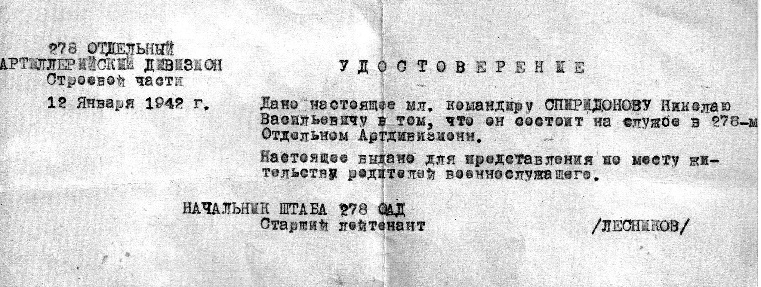
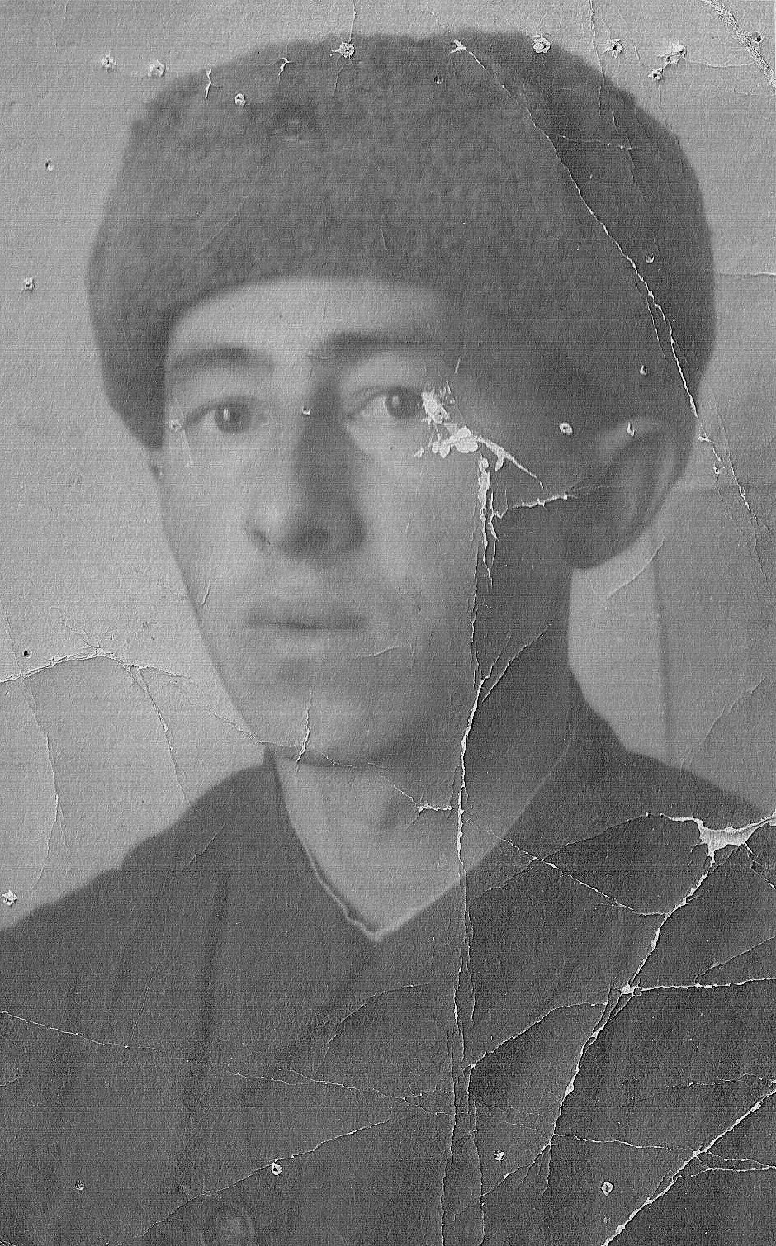
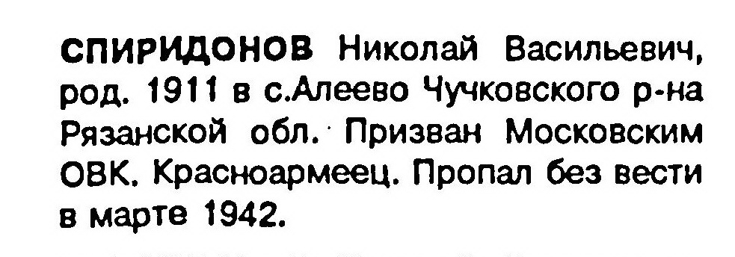
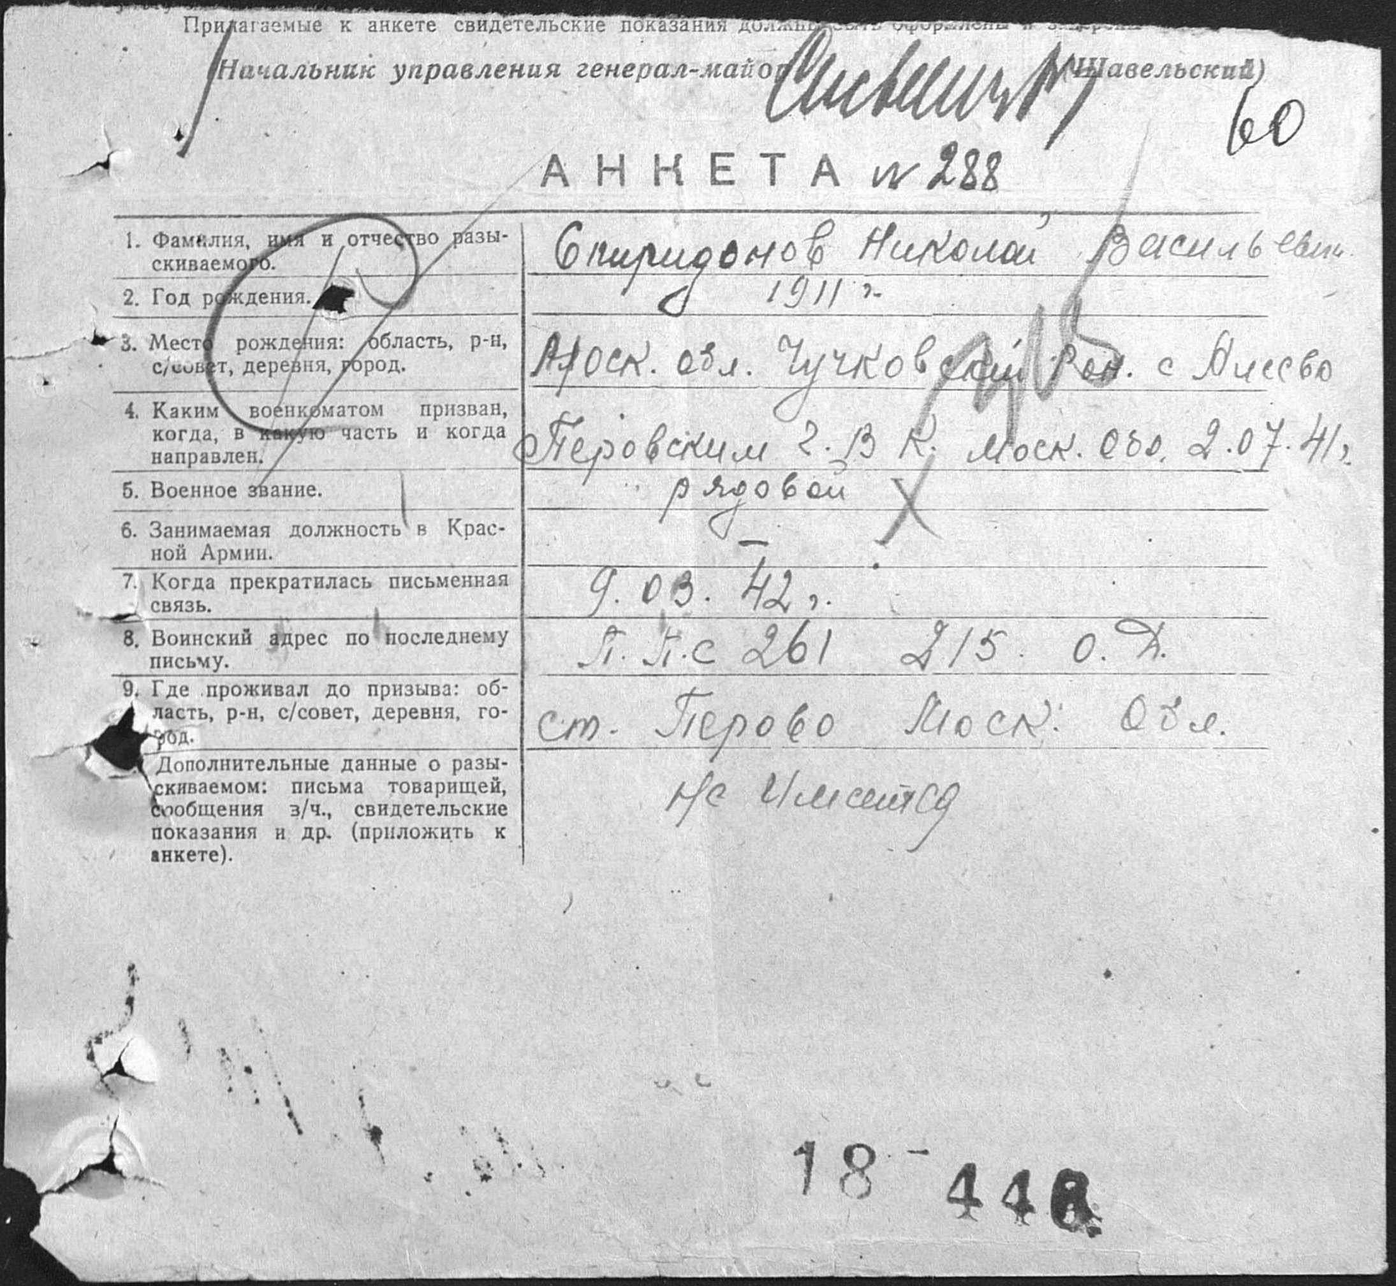
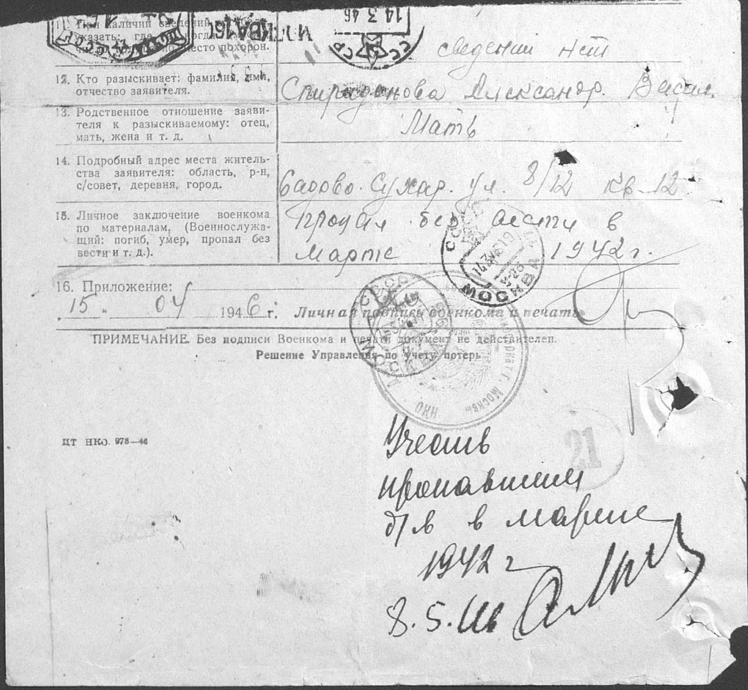
"Зимой 1941-42 годов войска южной группы 34-й армии наступали на занятый немцами районный центр Ленинградской области Молвотицы. Оборона противника на этом участке состояла из системы сильно укреплённых опорных пунктов. 24 февраля оборона противника была прорвана в полосе Будьково, Великуша , Дягилево, Антаново, Малая и Большая Островня. Наиболее укреплённый населённый пункт Великуша трижды переходил из рук в руки. 28 февраля 86 осбр имела задачу овладеть деревней Спасово, а к исходу дня овладеть Молвотицами. В 21.00 28 февраля был получен приказ командования группы прекратить бой под Спасово и с утра 2 марта перейти в оперативное подчинение 130 стрелковой дивизии (сд) с выходом в район Старое Гучево, Глыбочица. Задача овладения Спасово бригадой выполнена не была. 2 марта 86 осбр по приказу командира 130 сд имела задачу овладеть опорными пунктами Антаново, Любно, Новый Новосёл и к исходу дня выйти на фронт Чёрная, Корнево, содействуя этим самым овладением частями 130 сд района Великуша , Островня, Дягилево. Бригада вступала в бой после больших, до 100 км, переходов, с сильно уставшими, измотанными людьми, но части 86 осбр дрались с большим упорством, без самовольных отходов с позиций. Ввиду ограниченного времени для подготовки наступления на сильно укреплённые пункты Антаново, Любно, слабой выучки личного состава и штабов, слабой подготовленности артиллерии бригады, отсутствия поддержки крупнокалиберной артиллерии и недостаточной разведки 86 осбр задачу овладения Антаново не выполнила, но своим наступлением обеспечила захват 130 сд деревни Великуша . С потерей этого рубежа для противника создалась угроза полного окружения молвотицкой группировки. В ночь с 5 на 6 марта 1942 года противник зажёг и оставил Молвотицы. "
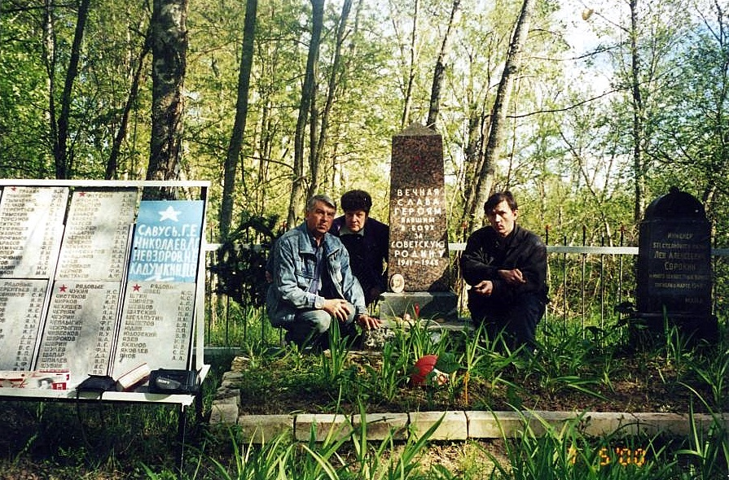
Бои там носили ожесточенный характер. Населенный пункт Великуша несколько раз переходил из рук в руки... Началась очередная контратака наших добровольцев. В числе храбрецов, идущих впереди, был Мнацакан Садоян.
Фашисты не выдержали натиска москвичей и отступили. Этот момент и запечатлел
оператор кинохроники.
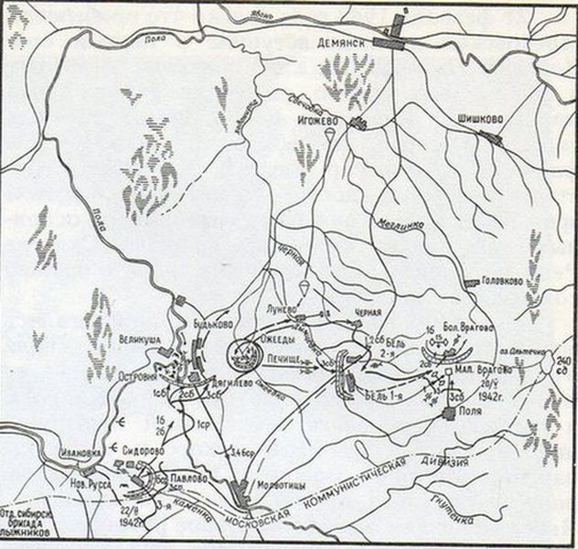
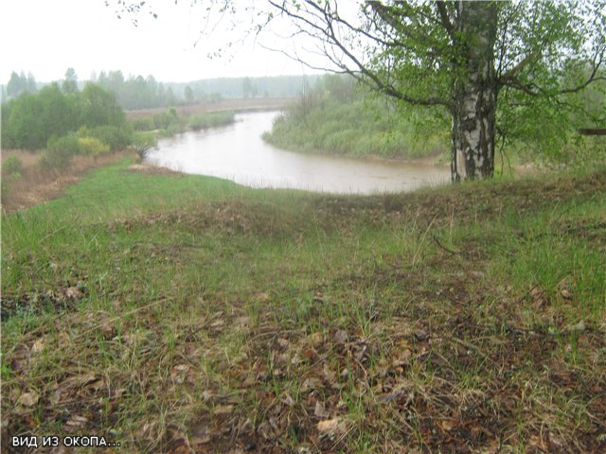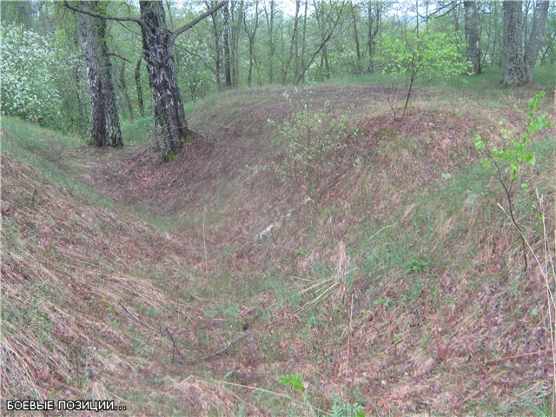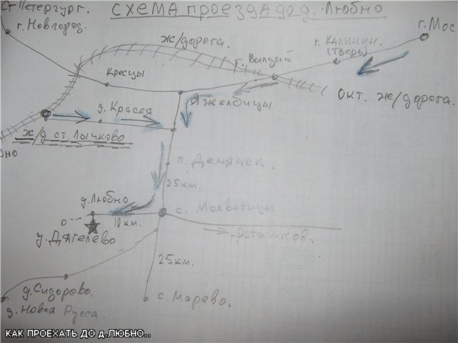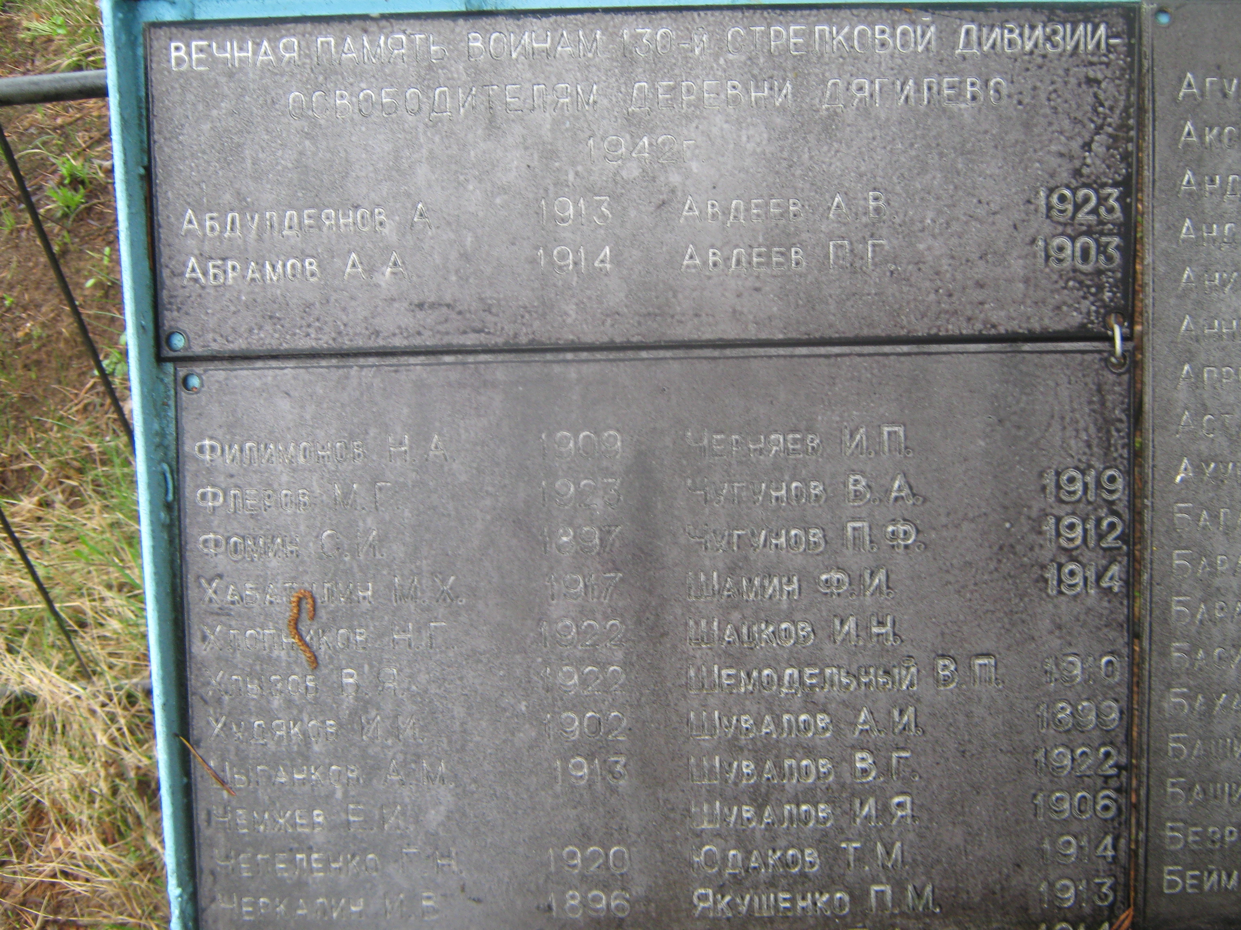
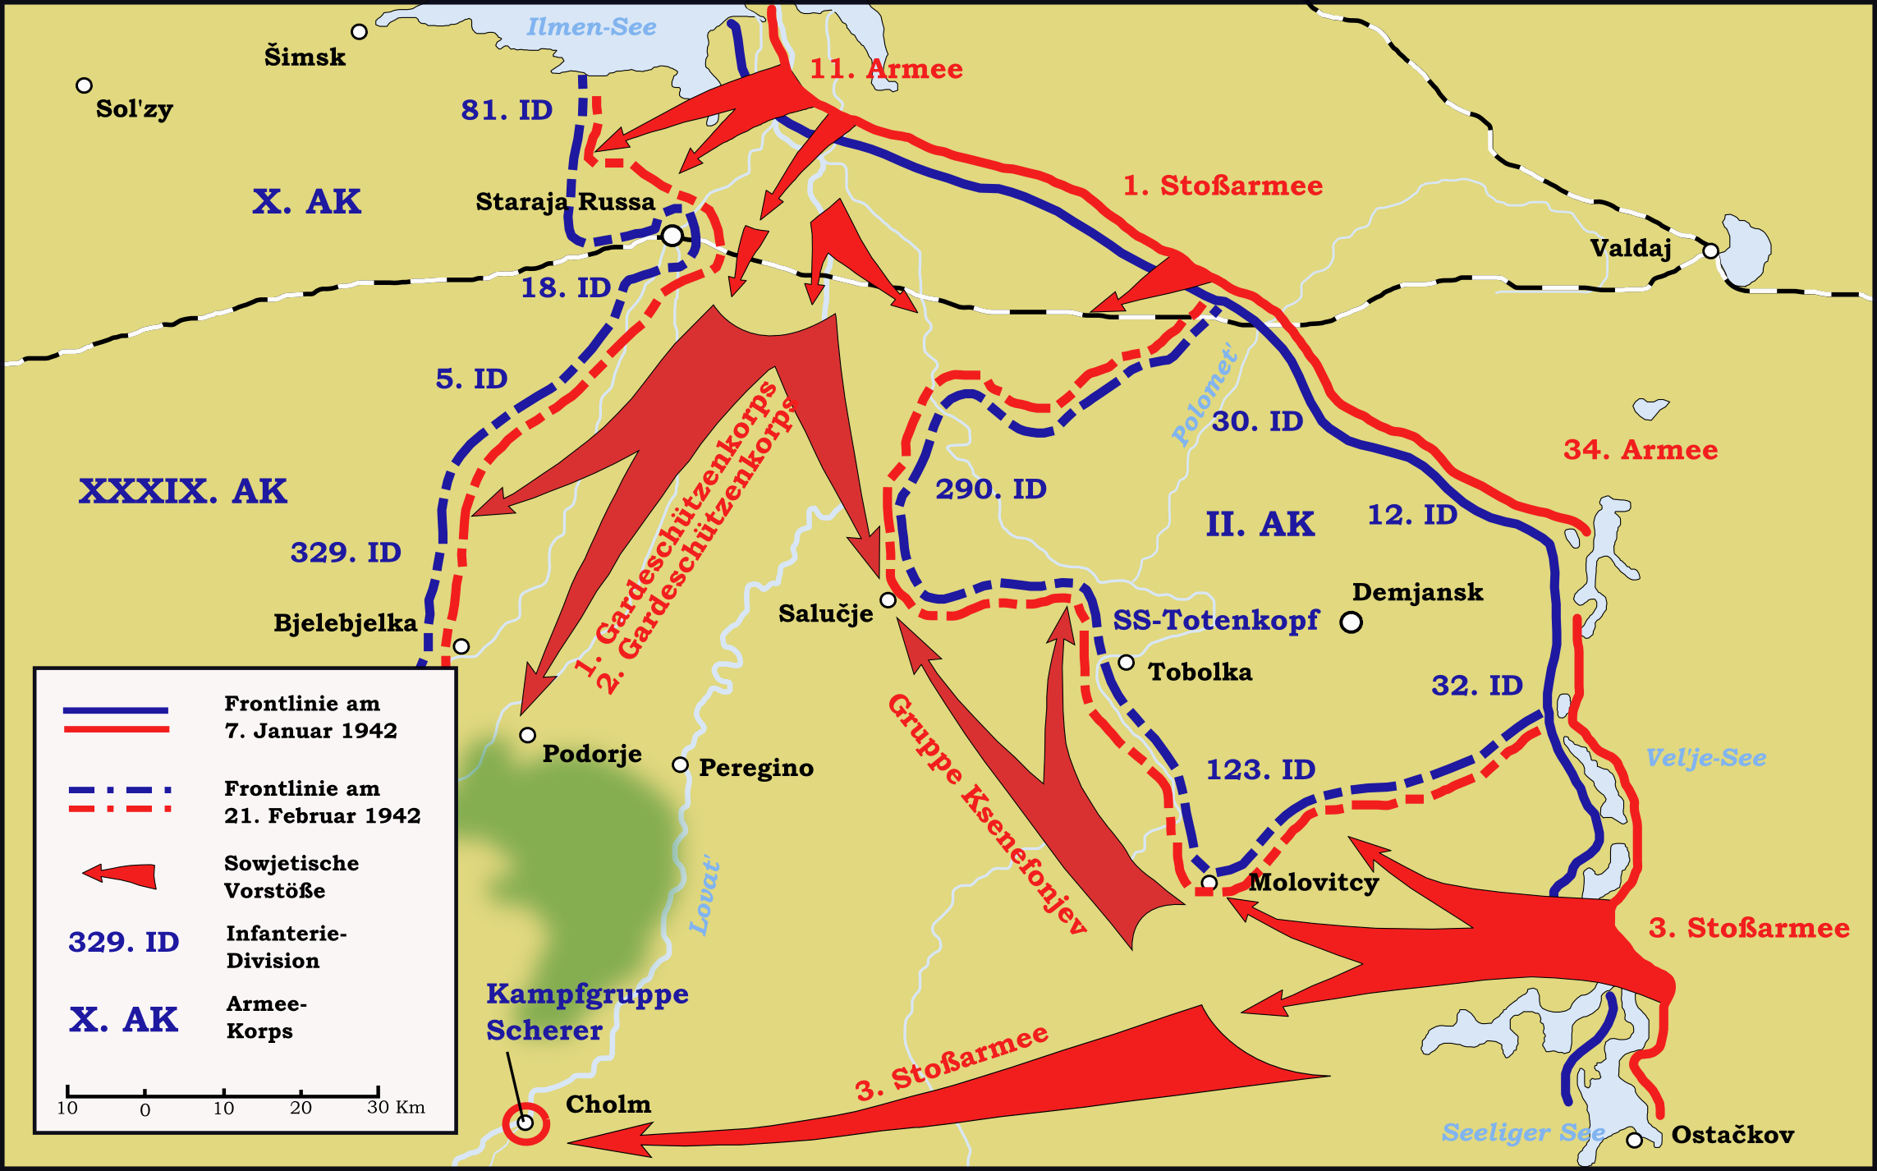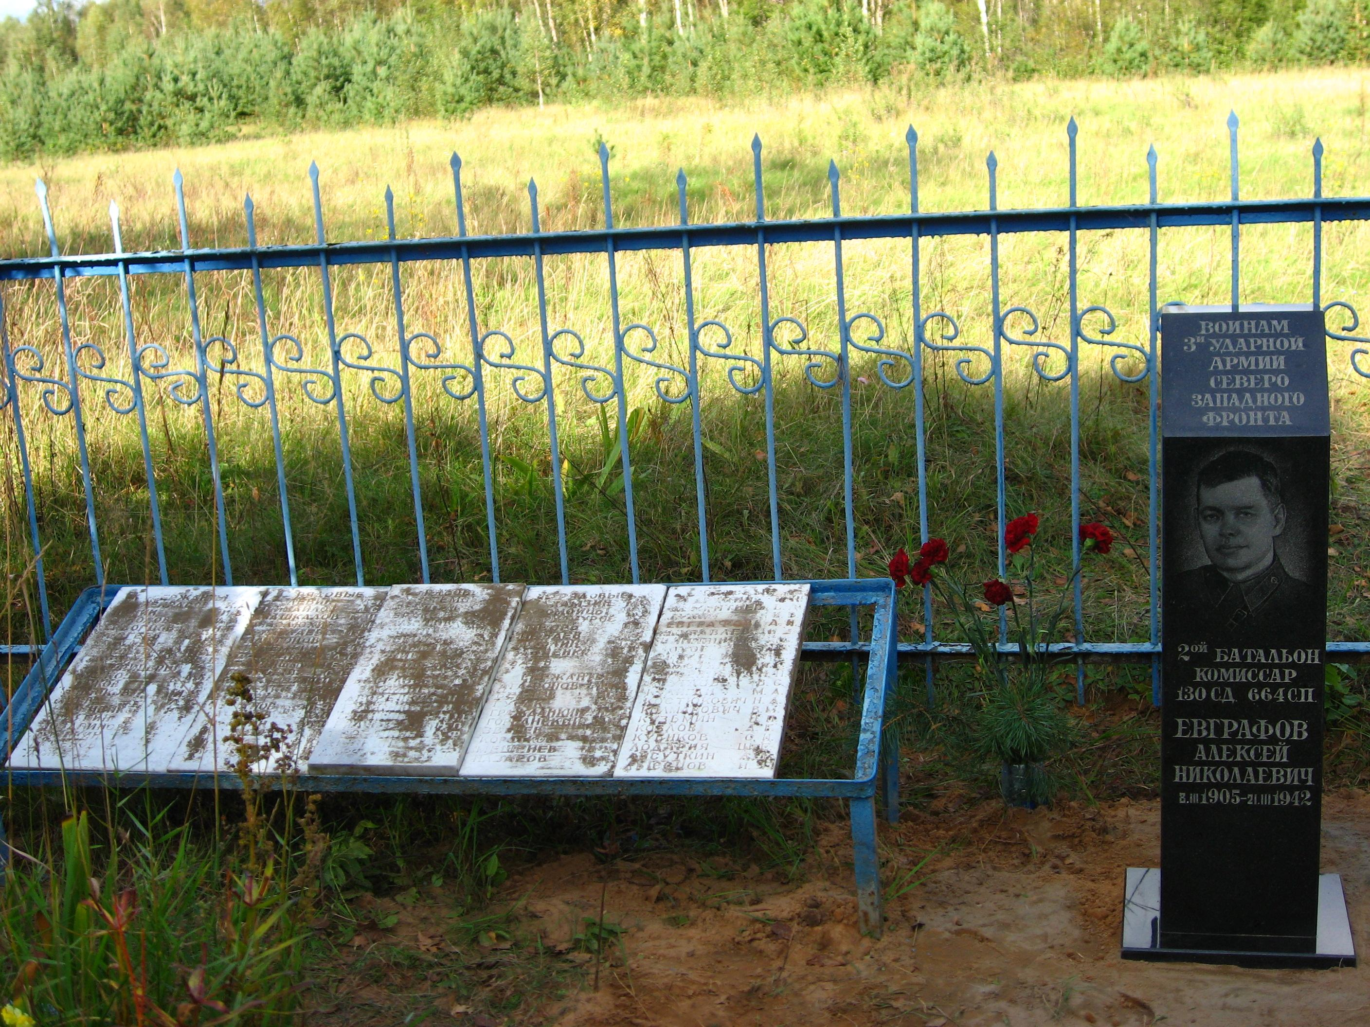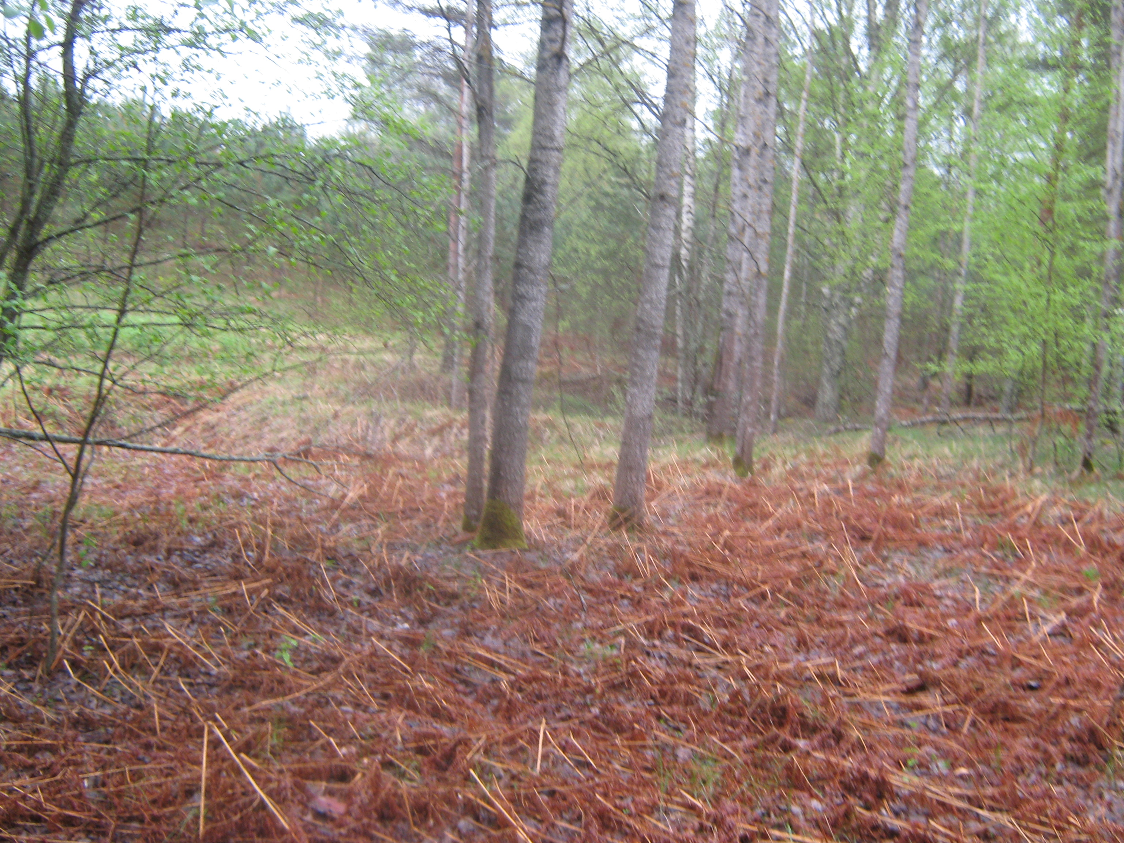

После войны государство стеснялось этого места, где в течении года не могли взять деревню.
А потом люди просто боялись сюда ходить... а косить сено ездили от беды . что бы не отдавать в колхоз 9 куч сена из 10. Дед подтвердил. что никогда захоронений тут не было. Приезжали москвичи и ставили самодельные значки, что бы как то обозначить место поклонения погибшим..

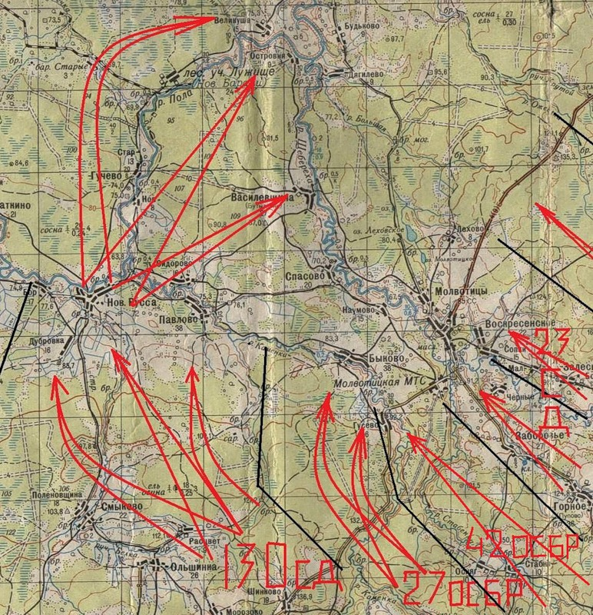ОФИЦИАЛЬНО в д.Дягилево братского воинского захоронения не числится как и нет самой деревни. На данный момент,ветеранами 130сд, на месте бывшего воинского захоронения времен ВОВ,установлены (и не только в д.Дягилево) памятные таблички с именами воинов,погибших у д.Дягилево и д.Островня.Не захороненых там,а погибших на подступах к этим деревням. Огромную работу провели ветераны 130сд чтобы собрать и
увековечить списки всех погибших однополчан, для того,чтобы потомкам было известно где погиб их предок, куда преклонить колено и положить цветы если не известно точное место захоронения и вообще "ЧТОБЫ ПОМНИТЬ".Так вот,в д.Дягилево находилось ранее воинское захоронение,но оно считается перенесенным в другое место.Насколько ОТВЕТСТВЕННО отнеслись участники перенесения к этому делу,не мне судить.Пусть это
останется(или уже осталось) на их совести,но определенную путанницу в документах и списках погибших они сделали.Мало того,ошибок много при СОСТАВЛЕНИИ списков,при НАПИСАНИИ их же,при умышленном сокращении ИМЕНИ и ОТЧЕСТВА,при ложном и ошибочном(было и то и другое,лучше пробел
,чем неправда) указании ДАТЫ гибели . Деревню Дягилево как и многие другие, так и не смогли отбить у фашистов,пока они не покинули Демянский котел, а бои за неё начались ещё в августе 41-го.33сд обороняла этот участок,пыталась вновь отбить уже захваченные Молвотицы,но безуспешно.Понеся большие потери и в связи с изменившейся обстановкой,вынуждена была отступать на Любно,Ермаково...В январе и феврале 42-го здесь понесли большие потери 27осбр и 42осбр,затем 130сд,позже другие соединения.Но памятные мемориальные таблички,собранные в общие щиты,посвящены только погибшим из 130сд .

Под непрерывным обстрелом добрался до моста. Пули щелкали по настилу и перилам. В лощине послышался шум мотора. Это была танкетка Михайлова. Приказываю ему срочно взять боеприпасы и немедленно доставить их к машинам, ведущим бой. Михайлов выполнил задание, танкам удалось вырваться из снежного плена, с солдатами батальона Бардюкова машины вступили на улицы Великуши.
Большое мужество и отвагу проявил в этом бою политрук Митин, бывший заместитель председателя Ростокинского райсовета. Он дрался с врагом, как былинный русский богатырь. Его пулемет не умолкал ни на минуту, короткими очередями косил он атакующих фашистов, заставляя их зарываться в снег, не давал поднять головы.
Ведя бой, политрук находил время и силы для того, чтобы через приоткрытый люк бросить несколько вдохновляющих слов бойцам, лежащим за танком и ведущим ожесточенную перестрелку с наседавшими немцами, и тут же, ловя в перекрестке прицела врага, цедил сквозь зубы:
-- Лезешь, мерзавец, земли нашей хочешь, сальца, молочка? На вот, получай! Так будет лучше!
Вражеский снаряд ударил по танку, машина загорелась, но и из охваченного пламенем танка политрук Митин продолжал стрелять по немецким фашистам. Много их положил он на поле боя. Дорого заплатили немцы за его жизнь.
Несколько дней продолжался бой за Великушу. Этот сильно укрепленный оборонительный пункт несколько раз переходил из рук в руки, пока наши части не укрепились в нем окончательно.
Морозная мартовская ночь. Вместе с пехотой бой вел и броневик Жени Елькина, скромного московского парня, все благородство души которого раскрылось в этом бою. Он получил приказ: вызвать огонь на себя с целью выявления огневых точек противника.
Умело маневрируя, Елькин продвигался вдоль линии обороны немцев. Пушка и пулемет его броневика ни на минуту не замолкали, точно дразня противника. Нервы немцев не выдержали, и все новые доты открывали огонь по машине, обнаруживая себя.
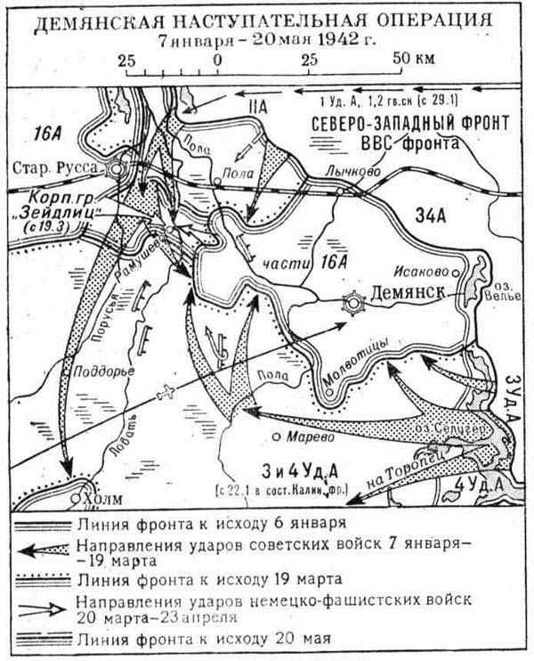
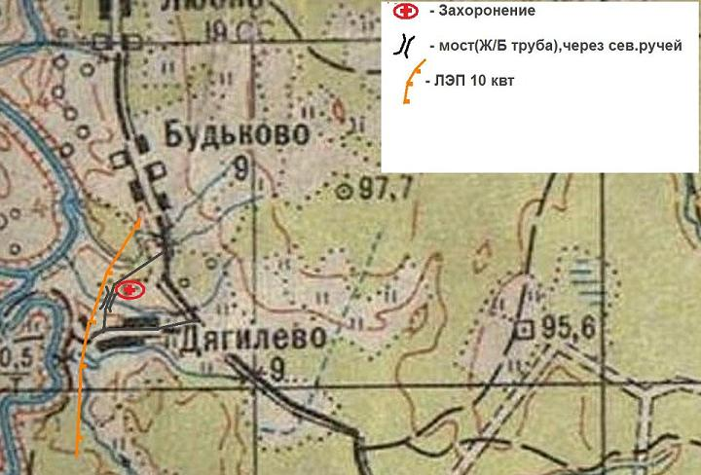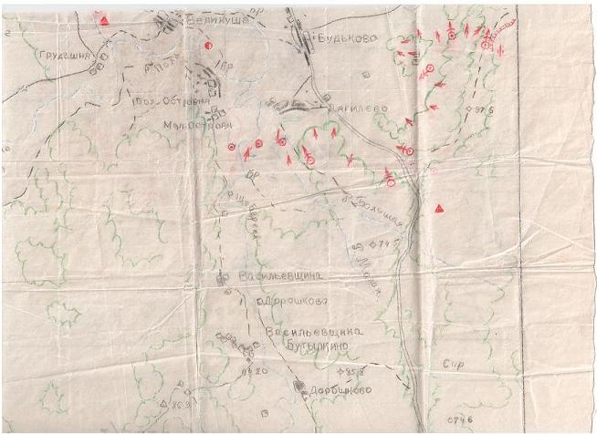
В боях за Дягилево в начале марта 1942 года принимали участие соединения 130 стрелковой дивизии-
215- отдельный истребительно-противотанковый дивизион
371,664,528- стрелковые полки и 244 отд.лыжн. батальон.

Дислокация 215-иптд-
Дягилево 9-11 марта(6 погибших)
Велекуша 11 марта(1)
Лунёво 21-25 марта(17)
Чёрная 2 апреля (2)
Мал. Врагово 27мая-19июля(3)
Поля 29 мая(1)
Шепелево 10 июня (1)
Бол. Врагово 19-22 июля(2)
Кулаково 28 августа (2).

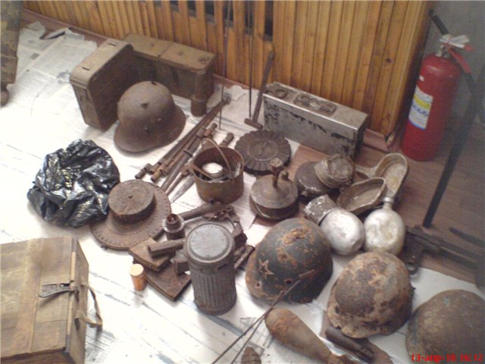
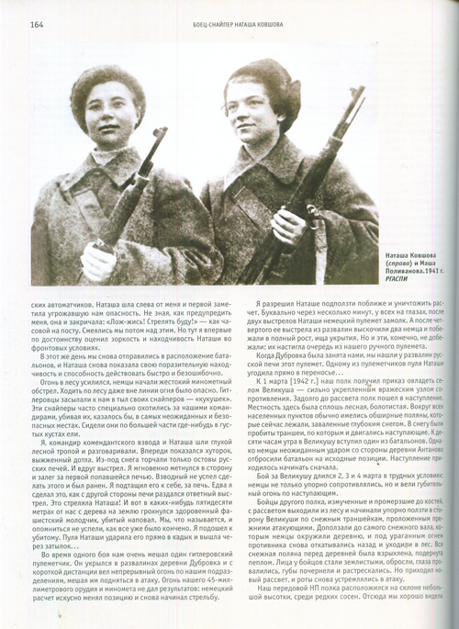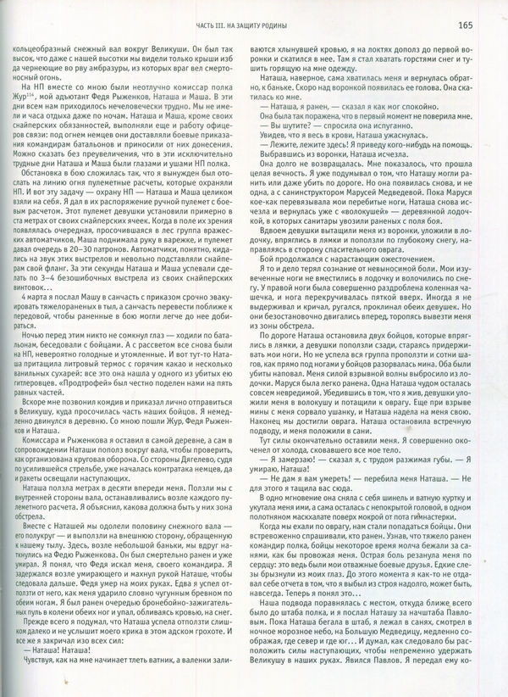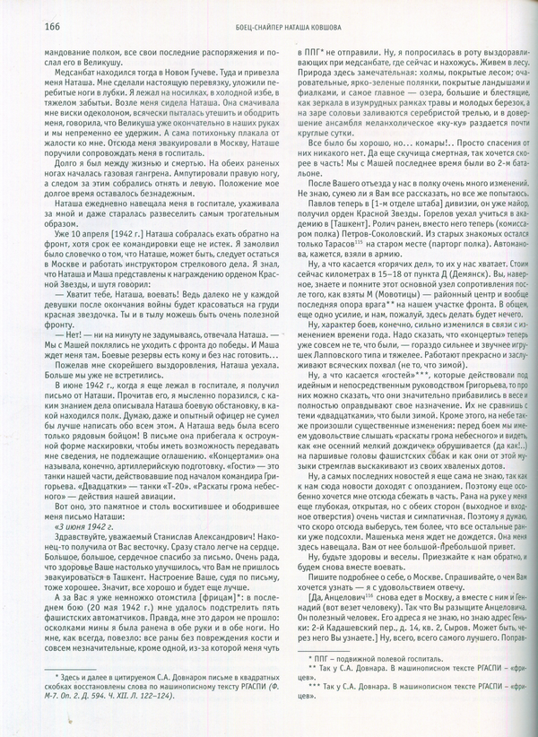
В начале февраля 1942 г. приказом Ставки Верховного Главнокомандования наша
дивизия была выведена из состава войск зоны обороны Москвы и направлена на
Северо-Западный фронт. Ей присвоили новое наименование-- 130-я стрелковая
дивизия. Были переименованы и ее полки.
Разгружались эшелоны на станциях Черный Дор и Горо-вастица. Оттуда
части походным порядком двинулись дальше на запад. Миновали скованный льдом
Селигер. От этого озера до места назначения было около ста километров. Марш
предстоял нелегкий.

Редко кому из добровольцев-москвичей довелось раньше преодолевать такое
расстояние в пешем строю, с полной армейской выкладкой. Да и погода не
баловала бойцов: зима выдалась суровая -- дух захватывало от холода,
обжигало лица встречным ледяным ветром. Чтобы избежать нападения с воздуха,
приходилось рассредоточиваться, соблюдать маскировку. На открытой местности
это было сложным делом -- снег в полях лежал глубокий, достигая местами
полутора метров.
Но люди крепились, не сетовали на трудности, упорно шли вперед. Два
наших стрелковых полка, а с ними артиллерийский дивизион и некоторые
отдельные части дивизии в назначенный срок вышли на исходный рубеж. Третий
стрелковый полк, Два артдивизиона и другие части запаздывали. Однако не
изнурительный переход был тому причиной. Эти подразделения из-за налетов
вражеской авиации застряли еще на железной дороге, а наверстать потерянное
время было не так-то просто.
Заняв деревни, что лежали к югу и юго-востоку от Молвотицы, наши части
начали готовиться к наступлению. Для этого у них оставались считанные часы.
Важно было ничем не обнаружить сосредоточения наших войск. Поэтому от всего
личного состава потребовали строго соблюдать маскировку, не выходить на
передовые позиции вплоть до момента атаки.

Впереди наших частей располагался Отдельный лыжный батальон под
командованием капитана Чми-ля. Этот батальон насчитывал около 300 бойцов. На
отдельных направлениях действовали полевые заставы, а промежутки
патрулировали дозоры. До прибытия нашей дивизии лыжный батальон, как и
другие части соединения, в которое он входил, не раз предпринимал попытки
овладеть отдельными опорными пунктами противника и проникнуть в его
расположение. Но успеха эти попытки не имели. Все же частые атаки не были
бесполезными для лыжников: они хорошо изучили оборонительные сооружения и
огневые точки фашистов.
Готовясь к боевым действиям, командиры частей нашей дивизии установили
контакт с офицерами лыжного батальона и получили от них подробные сведения
об оборонительной и огневой системах врага, ознакомились с местностью, с
подступами к вражеским позициям.
Что же представлял собой противник, с которым должны были помериться
силами наши воины, сыны и дочери Москвы? На участке, где предстояло вести
наступление, оборонялось до двух пехотных полков 123-й пехотной дивизии
немцев. Вместе с ними действовали Отдельный саперный батальон, минометный
дивизион и четыре-пять батарей артиллерии. Это были отборные, вышколенные
части, входившие в состав 16-й немецкой армии. С воздуха их прикрывала
авиация. Около пяти месяцев занимали они район Молвотицы. Этого времени им
было более чем достаточно, чтобы создать там сильно укрепленный,
эшелонированный в глубину рубеж.
Передний край противника проходил по рекам Щебериха, Каменка и Пола.
Селения, разбросанные по берегам этих рек, были превращены в прочные опорные
пункты и узлы сопротивления. Участки, занятые фашистами, господствовали над
окружающей местностью. Вследствие этого подступы к своей обороне хорошо ими
просматривались и простреливались, тем не менее враг постарался их укрепить.
Так, перед фронтом нашей дивизии насчитывалось до 35-- 45 дзотов с
круговым обстрелом из пулеметов и автоматов. Каменные и большинство прочных
деревянных зданий, подвалы и чердаки фашисты приспособили для наблюдения и
ведения огня. Подступы к селениям и промежутки между ними прикрывала густая
цепь проволочных заграждений, минные поля и лесные завалы. Вдоль всего
переднего края и вокруг населенных пунктов были насыпаны снежные валы,
залитые водой и покрывшиеся толстым слоем льда. К ним вели скрытые ходы
сообщения. Это позволяло обороняющимся свободно маневрировать своими силами.
Но ни ледяные валы, ни дзоты, ни стройная огневая система, ни численный
перевес, который удавалось врагу создавать на угрожаемых направлениях, не
спасли его от поражения.
Первоначальный план нашего наступления предусматривал фронтальный прорыв с одновременным выходом части сил в тыл врага. Такая комбинация
помогала замаскировать истинное направление нашего главного удара.
Принимая это решение, мы исходили прежде всего из того, что дивизия действовала в неполном составе. Командование армии, учитывая сложную
общефронтовую обстановку, вынуждено было вводить нашу дивизию в бой по частям, не ожидая полного ее сосредоточения на исходном рубеже. Да и артиллерии у нас не хватало. Время было тяжелое, и командование армии и фронта не могло предоставить нам достаточного количества орудий для массированной артиллерийской подготовки.
Утром 21 февраля наша немногочисленная артиллерия открыла огонь по противнику. Обстрел его опорных пунктов продолжался полтора часа. После этого стрелковый полк под командованием майора Кузнецова, действовавший на главном направлении, перешел в атаку. Наступать пришлось по глубокому снегу, на открытой местности.
Ареной упорного боя явилась деревня Павлово. Гитлеровцы стремились во что бы то ни стало удержать ее. Сдача ими этого опорного пункта нарушила бы
целостность их оборонительного рубежа. Поэтому противник подтянул резервы и дрался за каждую пядь земли. Сопротивление его становилось все ожесточеннее.
Снег на подступах к деревне почернел от дыма и гари, от вывороченных комьев земли. Вокруг с воем рвались мины, ухали снаряды, рассыпая смертоносные осколки, не смолкал треск пулеметов, свист пуль. А в хмуром
февральском небе кружили вражеские самолеты, обрушивая на головы бойцов бомбовые удары.
Но таков уж русский человек: чем труднее испытания на его пути, тем упорнее он их преодолевает, добиваясь успеха. Нашим бойцам порой недоставало
воинского умения, но их наступательный дух был необыкновенно высок. Помня о том, что они представляют на фронте боевую Московскую коммунистическую организацию, наши воины проявляли беззаветную преданность Родине и народу,
не щадя сил, добивались победы над врагом.
Мужество, отвага и готовность к самопожертвованию были нормой поведения солдат и офицеров.
Младший лейтенант Калинин во главе группы солдат проник за передний край обороны немцев и отбил у них орудие. Тотчас же он развернул его и повел
огонь по врагу. Меткими выстрелами Калинин уничтожил гитлеровцев, засевших в двух домах. В разгаре боя во 2-й стрелковой роте были ранены командир и
политрук. Помощник командира роты Павлов, вырвавшись вперед, воскликнул: "За
мной! Ура!" Бойцы устремились в атаку. Спустя некоторое время был тяжело ранен командир батальона. Узнав об этом, Павлов возглавил батальон и повел
его в бой. Воодушевленные примером коммуниста, солдаты ворвались в опорный пункт врага, начали выбивать его автоматчиков из домов.
Лишь на вспомогательном направлении дивизии царило затишье. Здесь должен был действовать батальон во главе с капитаном В. И. Верстаком, но, двигаясь по бездорожью, по глубокой снежной целине, он смог выйти на указанный ему рубеж лишь к вечеру. Осуществляя сложный маневр среди болот и
глубоких снегов, опоздал занять исходное положение и лыжный батальон,
которым командовал капитан Чмиль.
Ограниченные по фронту действия нашей дивизии 21
февраля создали у противника превратное представление о нашем замысле. Он
вообразил, что усилия наступающих сосредоточены только на захвате деревень Павлово и Сидорово. Стремясь помочь своим атакованным гарнизонам, он бросил туда резервы, оголил фланги и даже несколько ослабил другие опорные пункты. Это сказалось на исходе боевых действий в последующие двое суток. Бой, затихший с наступлением темноты, возобновился утром 22 февраля. Объект первого дня атаки дважды переходил из рук в руки. Лишь на одном участке удалось закрепиться нашей стрелковой роте.
Тяжелое ранение получил в сражении командир полка майор Кузнецов. С
группой раненых бойцов его положили в сарае. Фашисты отчаянной контратакой потеснили наших и завладели сараем. Комиссар полка Репин с горсткой
храбрецов бросился на выручку захваченных гитлеровцами раненых. Смельчаки достигли сарая, но сильным огнем артиллерии и минометов противника эта
группа была отрезана от наших войск. Комиссар был ранен. Захватив в плен, немцы бросили Репина в сарай, где
находился майор Кузнецов с несколькими истекавшими кровью воинами, и живыми сожгли их. Когда бойцы узнали об этой жестокой расправе гитлеровцев над
ранеными, то поклялись отомстить врагу.
Разведка донесла, что фашисты отвели часть сил из Новой Руссы, которая считалась у них наиболее укрепленным опорным пунктом, находившимся в центре
узла их сопротивления. Получив эти сведения, капитан Верстак со своим батальоном повел энергичное наступление на селение и занял его окраину.
Вступил в дело лыжный батальон. Стремительным ударом во фланг немцев он прорвался в глубину их обороны и, невзирая на бомбардировку с воздуха, занял несколько населенных пунктов, в том числе селение Глыбочицы, С захватом этого селения коммуникации противника, ведущие к Новой Руссе, оказались перерезанными.
Это был крупный успех. Учтя создавшуюся обстановку, командование дивизии внесло коррективы в первоначальный план наступления. Прежде всего
решено было переменить направление главного удара, обеспечив захват Новой Руссы. Эту операцию возложили на командира полка капитана Довнара . В дальнейшем он должен был развивать наступление на указанный ему рубеж, содействуя частью сил нашим войскам, решавшим задачу на прежнем главном
направлении.
На место трагически погибшего майора Кузнецова встал капитан И. Дудченко. Ему приказано было, нанося удар с юга, во взаимодействии с капитаном Довнаром довершить разгром группировки противника в районе Павлова и Сидорова и не дать немцам возможности перебросить свои силы к Новой Руссе. Задача лыжного батальона состояла в том, чтобы закрепиться в селении Глыбочицы, а частью сил наступать на Старое Гучево.
Наше решение -- изменить направление главного удара -- было рискованным и вместе с тем правильным, продиктованным требованиями сложившейся
обстановки. Выполнение операции назначили на 23 февраля. Этот исторический для Советской Армии день, день ее рождения, оказался знаменательным для
нашей дивизии. В труднейших условиях она победно завершила наступление, нанеся серьезное поражение врагу, опытному в военном деле и до зубов вооруженному.
Уличные бои в Новой Руссе изобиловали примерами инициативных, смелых действий воинов. Многие из них показали себя как подлинные герои. Каменную церковь немцы приспособили под наблюдательный пункт артиллерии, оборудовали в ней огневые точки. Сильно укрепили они и каменные дома. Не имея под руками
орудий, бойцы пускали в ход гранаты, расстреливали пытавшихся спастись гитлеровцев из винтовок. Пулеметчики, вчерашние студенты московских вузов
Теннер, Монахов, Зубарев и Познер, заняв выгодные позиции, метко били пофашистам, очищали от них улицы.
Полку капитана Довнара удалось быстро овладеть Новой Руссой. Успех был
достигнут прежде всего внезапностью атаки, но во многом способствовало этому
и то, что вражеский гарнизон лишился поддержки извне. Силы противника на соседнем участке были скованы стрелковым полком капитана Дудченко и ничем не
смогли помочь своим войскам.
Радостные вести поступали и с других направлений. Полку капитана Дудченко хорошо помогли взаимодействовавшие с ним части. Например, выход
подразделений полка капитана Довнара на фланги немецкого опорного пункта Сидорово поставил его гарнизон под угрозу разгрома. Паника, возникшая в
рядах противника, позволила капитану Дудченко со своими бойцами добиться решительного успеха.
Боевое содружество войск приносило все новые и новые замечательные плоды. Полк капитана Довнара , продолжая двигаться на север, атаковал Новое и
Старое Гучево. Тем временем с севера на одну из этих деревень наступал лыжный батальон. Атакованный с двух сторон, деморализованный противник, бросая оружие, беспорядочно отступил.
В итоге трехдневных боев наша дивизия овладела 17 опорными пунктами противника, проникла в тыл молвотицкой группировки, чем способствовала
нашему соседу справа в захвате всего Молвотицкого узла сопротивления. Дивизия, выполнив возложенную на нее задачу, заняла указанный ей рубеж.

- Задача следующая: сегодня в ночь танки должны поддержать наступление
пехоты на Великушу, которую, по сведениям разведки, противник сильно
укрепил. В бой направьте пять-шесть танков и бронемашину. Для связи возьмите
танкетку. Свяжитесь с батальоном, который пойдет в наступление. Выполняйте.
Стемнело. В воздухе морозно. Под ногами скрипел снег. Из-за сосен
выползла большая красная луна. Около девяти вечера наша артиллерия начала
обстрел деревни. Немцы яростно огрызались. Мины рвались совсем рядом, но у
бойцов пехоты настроение хорошее: ведь вместе с ними в бой идут танки.
По дороге, указанной крестьянином, машины добрались до небольшого
ельника, откуда до Великуши, хорошо видной с холма, не больше полукилометра.
Продвигаться можно было только по дороге, так как по бокам ее глубокий снег.
Многие бойцы сели на броню как десант. С командирами машин условились о
сигналах и связи.
-- Ну что же, друзья, закурим перед боем. Видно, он будет горячим!--
сказал политрук.-- Драться будем до победы!
Команда:
-- По машинам!.. Заводи!..
Танки московских рабочих пошли в атаку. Снежная ухабистая дорога была
хорошо освещена луной. Сразу у опушки по броне забарабанили пули. Машины с
грохотом проскочили через мост и взлетели на гору. Дорога на Великушу была
преграждена обледеневшим снежным валом. Водитель нашего головного танка
Лещинский дал полный газ, машина зарылась в снег, протаранила толстый его
слой и опять вырвалась на дорогу, но путь на деревню был прегражден вторым
снежным валом.
Повторили маневр, однако пробить толщу снега не удалось, и машина
стала. Все вокруг было озарено желтым светом пожара, и виднелись фигуры
суетившихся немцев. Бойцы пехоты залегли за танками и оттуда вели обстрел
противника. Кругом рвались мины. Удар по броне. Пулей из противотанкового
ружья пробило башню, разбило плафон. Свет погас.

От интенсивной стрельбы заклинило пушку. Мы продолжали бой, стреляя из
пулемета расчетливо, только по целям. Метрах в ста от танка находился
немецкий дот. Оттуда непрерывно бил крупнокалиберный пулемет. Дуэль с ним
продолжалась до тех пор, пока неприятельский пулемет не замолчал.
Из-за небольшого сугроба, недалеко от нас, выскочило около десятка
фашистов. Аккуратно прошло по ним перекрестие прицела -- пусть знают
наших!..
Получили донесение, что за снежным валом, слева от нас, к оврагу
пробираются немцы, видимо, с целью отрезать нас от деревни. Развернули
пулеметы и прошили вал по всей его высоте. Утром на поле боя было обнаружено
около 30 убитых немцев.
Тарасов, приделав к аккумулятору "аварийку" -- маленькую переносную
лампочку, взял блокнот, карандаш и написал: "Прошу принять меня кандидатом в
члены партии. Если погибну -- считайте меня коммунистом. 2 марта 1942 г., 2
часа ночи. Командир танка Тарасов".
Через политрука Митина наши танкисты быстро узнали об этом заявлении. В
ту ночь еще несколько бойцов пожелали пойти в бой коммунистами.
Бой продолжался. Слева фашисты стали бить по танкам из орудий. У нас
оставалось всего несколько дисков с патронами. Пришли на помощь бойцы,
лежавшие у танков; они подтащили патроны из машин, находившихся позади.
Перегибаясь через верхний люк, я принимал диски в машину, но вдруг
почувствовал резкий толчок и боль в плече. Правая рука повисла как плеть.
Ранение разрывной пулей.
Тарасов финским ножом разрезал рукав моей гимнастерки, как мог, в
тесноте перетянул руку и перевязал рану. Стрелять я не мог, и даже
поменяться местами с Тарасовым из-за тесноты было невозможно. Выход был
один: необходимо уйти из машины, чтобы не мешать драться другим. Выбрался из
танка и тут же упал, оглушенный близким разрывом мины. Придя в себя, пополз
вдоль танков. У машины Митина передал ему командование ротой.
-- Сделай все возможное, чтобы скорее добраться к нашим, обеспечь
патронами! -- крикнул он мне через люк.

На пути встретил комбата Бардюкова, он поручил мне передать в штаб его
донесение, просить поддержки и патронов.
Под непрерывным обстрелом добрался до моста. Пули щелкали по настилу и
перилам. В лощине послышался шум мотора. Это была танкетка Михайлова.
Приказываю ему срочно взять боеприпасы и немедленно доставить их к машинам,
ведущим бой. Михайлов выполнил задание, танкам удалось вырваться из снежного
плена, с солдатами батальона Бардюкова машины вступили на улицы Великуши.
Большое мужество и отвагу проявил в этом бою политрук Митин, бывший
заместитель председателя Ростокинского райсовета. Он дрался с врагом, как
былинный русский богатырь. Его пулемет не умолкал ни на минуту, короткими
очередями косил он атакующих фашистов, заставляя их зарываться в снег, не
давал поднять головы.
Ведя бой, политрук находил время и силы для того, чтобы через
приоткрытый люк бросить несколько вдохновляющих слов бойцам, лежащим за
танком и ведущим ожесточенную перестрелку с наседавшими немцами, и тут же,
ловя в перекрестке прицела врага, цедил сквозь зубы:
-- Лезешь, мерзавец, земли нашей хочешь, сальца, молочка? На вот,
получай! Так будет лучше!
Вражеский снаряд ударил по танку, машина загорелась, но и из
охваченного пламенем танка политрук Митин продолжал стрелять по немецким
фашистам. Много их положил он на поле боя. Дорого заплатили немцы за его
жизнь.
Несколько дней продолжался бой за Великушу. Этот сильно укрепленный
оборонительный пункт несколько раз переходил из рук в руки, пока наши части
не укрепились в нем окончательно.
Морозная мартовская ночь. Вместе с пехотой бой вел и броневик Жени
Елькина, скромного московского парня, все благородство души которого
раскрылось в этом бою. Он получил приказ: вызвать огонь на себя с целью
выявления огневых точек противника.
Умело маневрируя, Елькин продвигался вдоль линии обороны немцев. Пушка
и пулемет его броневика ни на минуту не замолкали, точно дразня противника.
Нервы немцев не выдержали, и все новые доты открывали огонь по машине,
обнаруживая себя.
От прямого попадания из крупнокалиберного пулемета загорелся мотор
броневика. Елькин, не раздумывая, выскочил из машины, сбил своей телогрейкой
пламя и тут же, под обстрелом, начал приводить в порядок систему подачи
топлива. С товарищами, продолжавшими вести огонь, он условился, что
постукиванием ключа о броню будет давать знать, что у него все в порядке.
Неожиданно стук Елькина прекратился. Стрелок вылез из машины и увидел, что
Евгений лежит у переднего колеса и, с трудом поднимая руку, все-таки стучит
ключом, хотя и не по броне, а по протектору колеса. Стрелок поднял его
голову, чтобы сделать перевязку.
-- Ну, как себя чувствуешь, командир?
-- Все в порядке...-- ответил тот, теряя силы.-- Ведите огонь... Ведь я
же вам все время стучу.
Все считали, что Елькин погиб. Но вот, когда уже был написан этот
очерк, спустя 22 года, мне позвонил один из фронтовых друзей и сообщил, что
Евгений Елькин остался жив, что после излечения он дрался с немцами до конца
войны, а сейчас работает в одном из институтов Москвы.

Переписка с поисковиками-

Добрый день .Огромное спасибо за информацию!!!
Не могли бы Вы помочь мне с поиском деда-
Спиридонов Николай Васильевич 1911 г.р.Место рождения Московская обл., Чучковский р-н, с. Алеево
Дата и место призыва 02.07.1941 Перовский ГВК, Московская обл.
Последнее место службы ППС 261, 215 отдельный истребительно-противотанковый дивизион,130 стрелковой дивизии
Воинское звание рядовой (замполит)
Причина выбытия пропал без вести
(село Дягилево 09-11 марта 1942 года )
Дата выбытия 18.03.1942
Название источника информации ЦАМО
Номер фонда источника информации 58
Номер описи источника информации 18004
Номер дела источника информации 1548
В письмах его друзей сказано,что после взятия Дягилево (9или11 марта 1942)он был жив его видели во время обеда,а при отходе он не вернулся в расположение.
Заранее благодарен.
Доброго времени суток. Уважаемый Александр, у вас сохранились письма его друзей?Если да, то перечитайте их внимательно или дайте мне такую возможность это сделать. Дело в том, что д.Дягилево освободили в 43-м году,в феврале месяце. В это время 130 сд находилась совсем в другом месте.за многие километры от д.Дягилево. Я просмотрел Книгу Памяти 130сд,есть такая http://mksd.narod.ru/enter.htm в ней, его, нет , что весьма странно. В 46-м году Ваша прапрабабушка,его мать, обращалась в военкомат с данными,которые на 100% соответствуют принадлежности к 130 сд,но в безвозвратных потерях этой дивизии он не проходит,это очень странно,т.к. в этой дивизии был строгий учет всех потерь. Из всех воевавших соединений на Маревской земле,в этой части,самое минимальное количество пропавших без вести. Вот список однофамильцев из 130 сд, которые в разное время погибли в боях.

.jpg
Описание:
  Спиридонов Н. М. Если с отчеством могли ошибиться,то с адресом,вряд ли. Только если. родные сначала прожив. в дер. Павельцево, а с приближ. фронта уехали в другой р-н,откуда и обращались, после войны, в военкомат.Но это. очень сомнительный вариант.
Размер файла: | 54.03 КБ
Просмотров: | 111 раз(а)
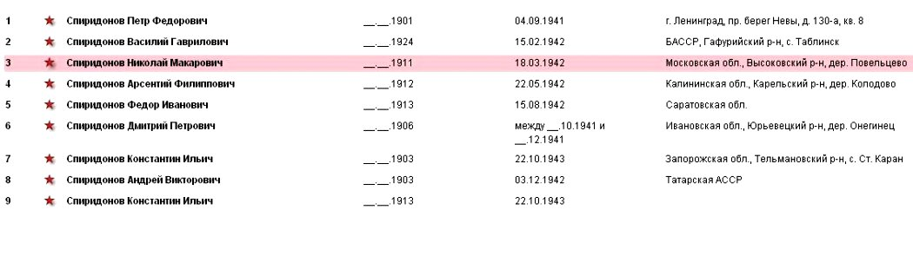
И ещё. Откуда эта запись? Воинское звание рядовой (замполит) Если он был в офицерском звании,то должен проходить в ОБД по приказам "Исключения из списков",но его и там тоже нет. В списках воинских захоронений, где хоронили погибших из 130 сд,его, так же нет,да и не может быть ,т.к. нигде не учтен как погибший.
С февраля 42-го по февр.43-й, бои за д.Дягилево были тяжелые и погибло много наших солдат.Можно предположить,что в какой то момент,эта деревня,совсем ненадолго,была взята 130 сд,но вскоре отбита вновь фашистами. За всё время поисковой работы в д.Дягилево, мы ни разу не находили погибших в самой деревне, около,да, были.Все со стороны атак наших войск,нейтралка, наши позиции и всё. Да и в воспоминаниях ветеранов и донесениях,нигде не припомню упоминания об освобождении д.Дягилево в 42-м году.
С ветеранами 130 сд мы устанавливали щиты со списками тех, кто погиб в 42-м году,на местах боев дивизии. Они установлены на местах воинских захоронений,но это вовсе не значит,что все, чьи имена там высечены,захоронены именно на этом месте.Многие так и лежат в полях и лесах. К сожалению, у меня нет фото списков погибших в р-не Врагово,куда дивизию перекинули после боев у д.Дягилево,Островня и Великуша. Щиты установлены на территории воинского кладбища в д.Поля. http://fotki.yandex.ru/users/mik492979/album/153076/?p=0 Может, его фамилия, и там оказаться.Но только фамилия. Вам надо делать запрос в ЦАМО г.Подольска,для уточнения судьбы пропавшего без вести,приложив копии всех имеющихся документов,включая копию из ОБД Мемориал (военкомата от 46-го года).В идеале,лучше сьездить самому. Если сохранились письма и там указан обратный адрес,то это самый весомый аргумент для поиска в ЦАМО.
P.S. В ОБД Мемориал,ещё не все опубликованы документы потерь и списки эти, постоянно пополняются.Может ещё не пришло время, там искать.
Спасибо за ответ,меня зовут Александр.
По данным военкомата он ,младший командир .Начал службу-278 оад .
В письмах его друзей и звучит "что он был замполитом"
"Мы ночевали на сеновале ,а утром в обход фланга он с группой бойцов ушёл.Наши взяли деревню.Я привез им обед в Дягилево,он там был жив,здоров.
К вечеру фашисты выбили наших из деревни (11 марта 1942).Его ждали несколько дней,но тщетно.Может попал в п..н? Среди убитых мы его не нашли."
Все архивы отвечают,что -"без вести пропал" "Других данных не имеем".
Точный адрес-261 ППС, 215 ОД.
Я читал Книгу памяти 130 сд,там есть даже описание боя в этот день-
" Казалось, они вот-вот достигнут извилистой реки, на противоположном берегу которой сразу начинались улицы села Дягилево . Но в этот момент заговорили тщательно замаскированные огневые точки врага. Вслед за ними над распластанными на снегу телами бойцов нудно и протяжно завыли мины. От бойца к бойцу стала передаваться команда комбата: используя каждую складку местности, каждый сугроб, ползком, небольшими группами обходить дзоты и продвигаться вперед. Одна за другой вражеские огневые точки оказывались в нашем тылу и, блокированные, замолкали. Когда рассыпной строй наступающих стал приближаться к реке, обнаружилась очередная ловушка противника. С церковной колокольни во фланг наступающим стали бить пулеметы."
В боях за Дягилево в начале марта 1942 года принимали участие соединения 130 стрелковой дивизии-
215- отдельный истребительно-противотанковый дивизион
371,664,528- стрелковые полки и 244 отд.лыжн. батальон.
Дислокация 215-иптд-(согласно погибшим из истории 130 сд)
Дягилево 11 марта(6 погибших)
Велекуша 11 марта(1 погибший)
Лунёво 21-25 марта(17 погибших)
Чёрная 2 апреля (2 погибших)
Мал. Врагово 27мая-19июля(3 погибших)
Поля 29 мая(1 погибший)
Шепелево 10 июня (1 погибших)
Бол. Врагово 19-22 июля(2 погибших )
Кулаково 28 августа (2 погибших).
А больше всего погибших в это день в Дягилево,
было в 371,664 СП.

Здравствуйте,Александр.Начну с Книги Памяти,что бы уже к этому не возвращаться. Вы привели цитату с описанием боя за освобождение д.Новая Русса.Почему там фигурирует Дягилево,можно только догадываться. Может ветеран напутал,может корректор спецом изменил(такое было тоже),но и местные жители, вам подтвердят, что церковь с колокольней , где проходила с боями 130 сд,была только в Новой Руссе(церковь в д.Поля и Молвотицы,я не беру в счет) и как раз в той её части, откуда наступала дивизия. У меня выложены схемы боев 130 сд по овладению оп. пунктов Новая Русса и Дягилево,составленные нач.штабом полка Павловым В.М.,посмотрите их. Из всех, известных мне, боевых операций 130 сд, только бой за д.Великушу, подходит под описание однополчанина. Там действительно сложилось такая ситуация, когда один из полков, ночью,обойдя лесной дорогой немецкие дозоры, утором вышел в р-н д.Великуша и после непродолжительного боя,овладел ей. Радость была не долгой,так как уже к вечеру фашисты подтянули свежие силы и вновь заняли деревню. Этот сильно укрепленный оборонительный пункт несколько раз переходил из рук в руки, с нашей стороны были значительные потери.
Вот схема боя за Новую Руссу http://img-fotki.yandex.ru/get/4605/mik492979.11/0_332a3_cc06ed1e_L.jpg
А это Дягилево, конец февраля,первые числа марта http://img-fotki.yandex.ru/get/4901/mik492979.11/0_332a0_33cda66a_XL.jpg
С уважением,Михаил.
Огромное спасибо Михаил !!!!!
Скорее всего так и было на самом деле.Время тяжелое было.
Бойцам было не до названий. В одном из писем вообще фигурирует деревня "ДЯГЕЛЕВУ"??? Оно было одно из первых,из-за этого искали вообще в другом месте(под Ржевом) и только в 2008 по полевой почте удалось выяснить регион -Новгородской области и 130 сд.
А вообще в это время ,в этом месте брали в плен(есть у Вас данные)?
По одной из семейной версии, близкий родственник(муж его сестры),работник МГБ ,после 1946 года ,сказал что "тема закрыта" и искать больше смысла нет...
Возможно он "подчистил" информацию, чтоб исключить неприятности в дальнейшей жизни....Странно ,но он имел доступ к информации и по званию и по месту службы... но...почему-то не помог????Времена тяжелые были.
P.S. Если приехать в Марёво,то можно ли найти ночлег и можно ли проехать на машине в р-н д.Великуши? И вообще есть ли какая-то информация по 215 иптд???
Ещё раз ОГРОМНОЕ СПАСИБО ,очень нужное дело Вы делаете!!!!!!!!
Александр! Всё было взаправду, как на воине бывает. Брали в плен..., попадали в плен... и сдавались, тоже в плен... Данных, о пленных, у меня нет. Из рассказов стариков, был небольшой лагерь в д.Нов.Новосел,это совсем рядом,на другой стороне реки Пола. Пленные работали на расчистке дороги Любно-Волбовичи вместе с местными жителями именно в зиму 42г. Наверняка привлекались и к другим работам. Были наверняка небольшие лагеря и в других местах. В Книге Памяти Маревского р-на упоминаются лагерь военнопленных в д.Сопки (осень 41г) и в д.Бель.Вот выписка о лагере в деревне Бель. «...здесь военнопленные работали в ночное время, с 6 часов вечера и до 6 часов утра. От голода
и изнурительной работы люди умирали по 10—12 человек в день. Босые, в мороз, они должны были на себе перевозить грузы. За
малейшее непослушание их избивали, а за какую-либо провинность или неугодие в чем-либо — расстреливали». Вы наверняка знаете, как фашисты поступали с евреями и коммисарами,попади они к ним в плен... Если он был зам.политрука и оказался в плену,то вполне мог избежать участи быть сразу расстреляным т. к. на такой должности, мог состоять и младший командир - сержант. В ОБД Мемориал, с его данными ФИО,как попавший в плен, ничего нет. Версия с родственником из "аппарата КГБ", имеет право на существование. Знаю не понаслышке. Батька мой, регулярно, один раз в три года,писал автобиографию в ОК номерного завода,на котором отработал 40 лет и никогда не упоминал о времени проведенном в окупации. Я тогда был глуп и не понимал, почему он это скрывал и чем это могло грозить ему и его родственникам. Это только сейчас,я могу реально оценить,чего могла стоить правда. Может и ваш родственник,из лучших побуждений,сделал то же самое. Может помните,вопросы в анкете для ОК(отд.кадров)
- Имеются у вас родственники за границей? - Находились ваши родственники в плену?
Да, были времена...
Александр, вы можете приехать в Марево,где есть недорогая и вполне комфортная гостинница. От Марево до д. Великуша,чуть больше 30-ти км.,но доехать можно только через д.Бутьково до берега реки Пола,а там, перейти по висячему мосту, на другой берег и в Великуше. Но, в Бутькове,не забудьте поинтересоваться состоянием мостика,а то, я помню его в разное время и в разном состоянии.Надеюсь.что к 9 мая, администрация успеет отремонтировать.
По 215 иптд данные не собирал, но с ветеранами общался и запомнилось высказывание одного из них, что во время атак на Новую Руссу, они имели лишь две или три сорокапятки (остальные не успели подойти,зто так и было в реалии),а снарядов к ним,чуть ли не по десятку на одно орудие. Ни о какой полу-часовой артподготовке, как пишут в мемуарах, при таком наличии, не может быть и речи, если читали,то знаете о чем говорю. Я так полагаю,что это и был 215 отд.истр-противотанк.дивизион.Расположение в момент атаки - опушка леса,южнее д.Дубровка.На схеме видно. После взятия Новой Руссы,- надо выяснять. Знаю что одно орудие было потеряно(подбито), юго- зап. д.Великуша. Но это мои данные, не архивные.
Кажется ответил на все ваши вопросы.С уважением.

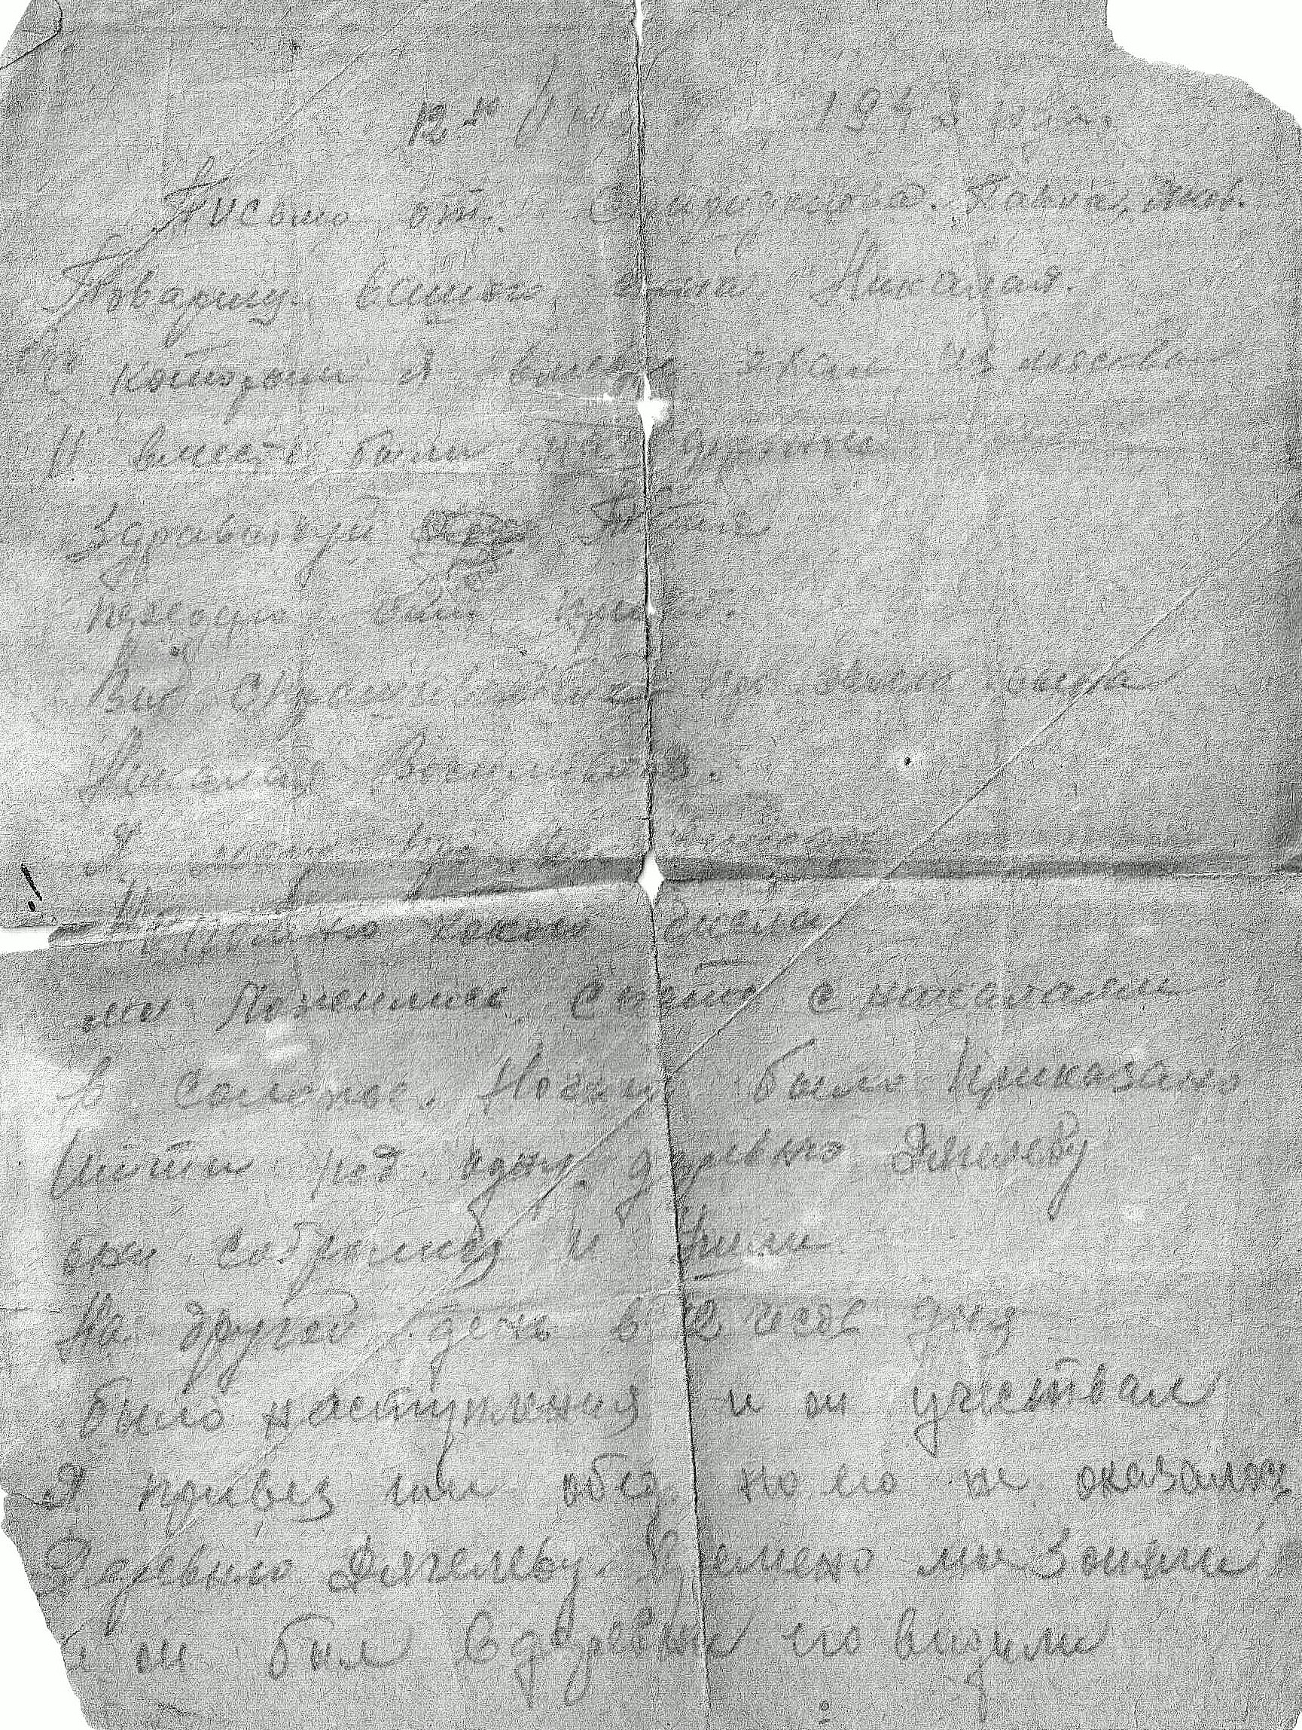
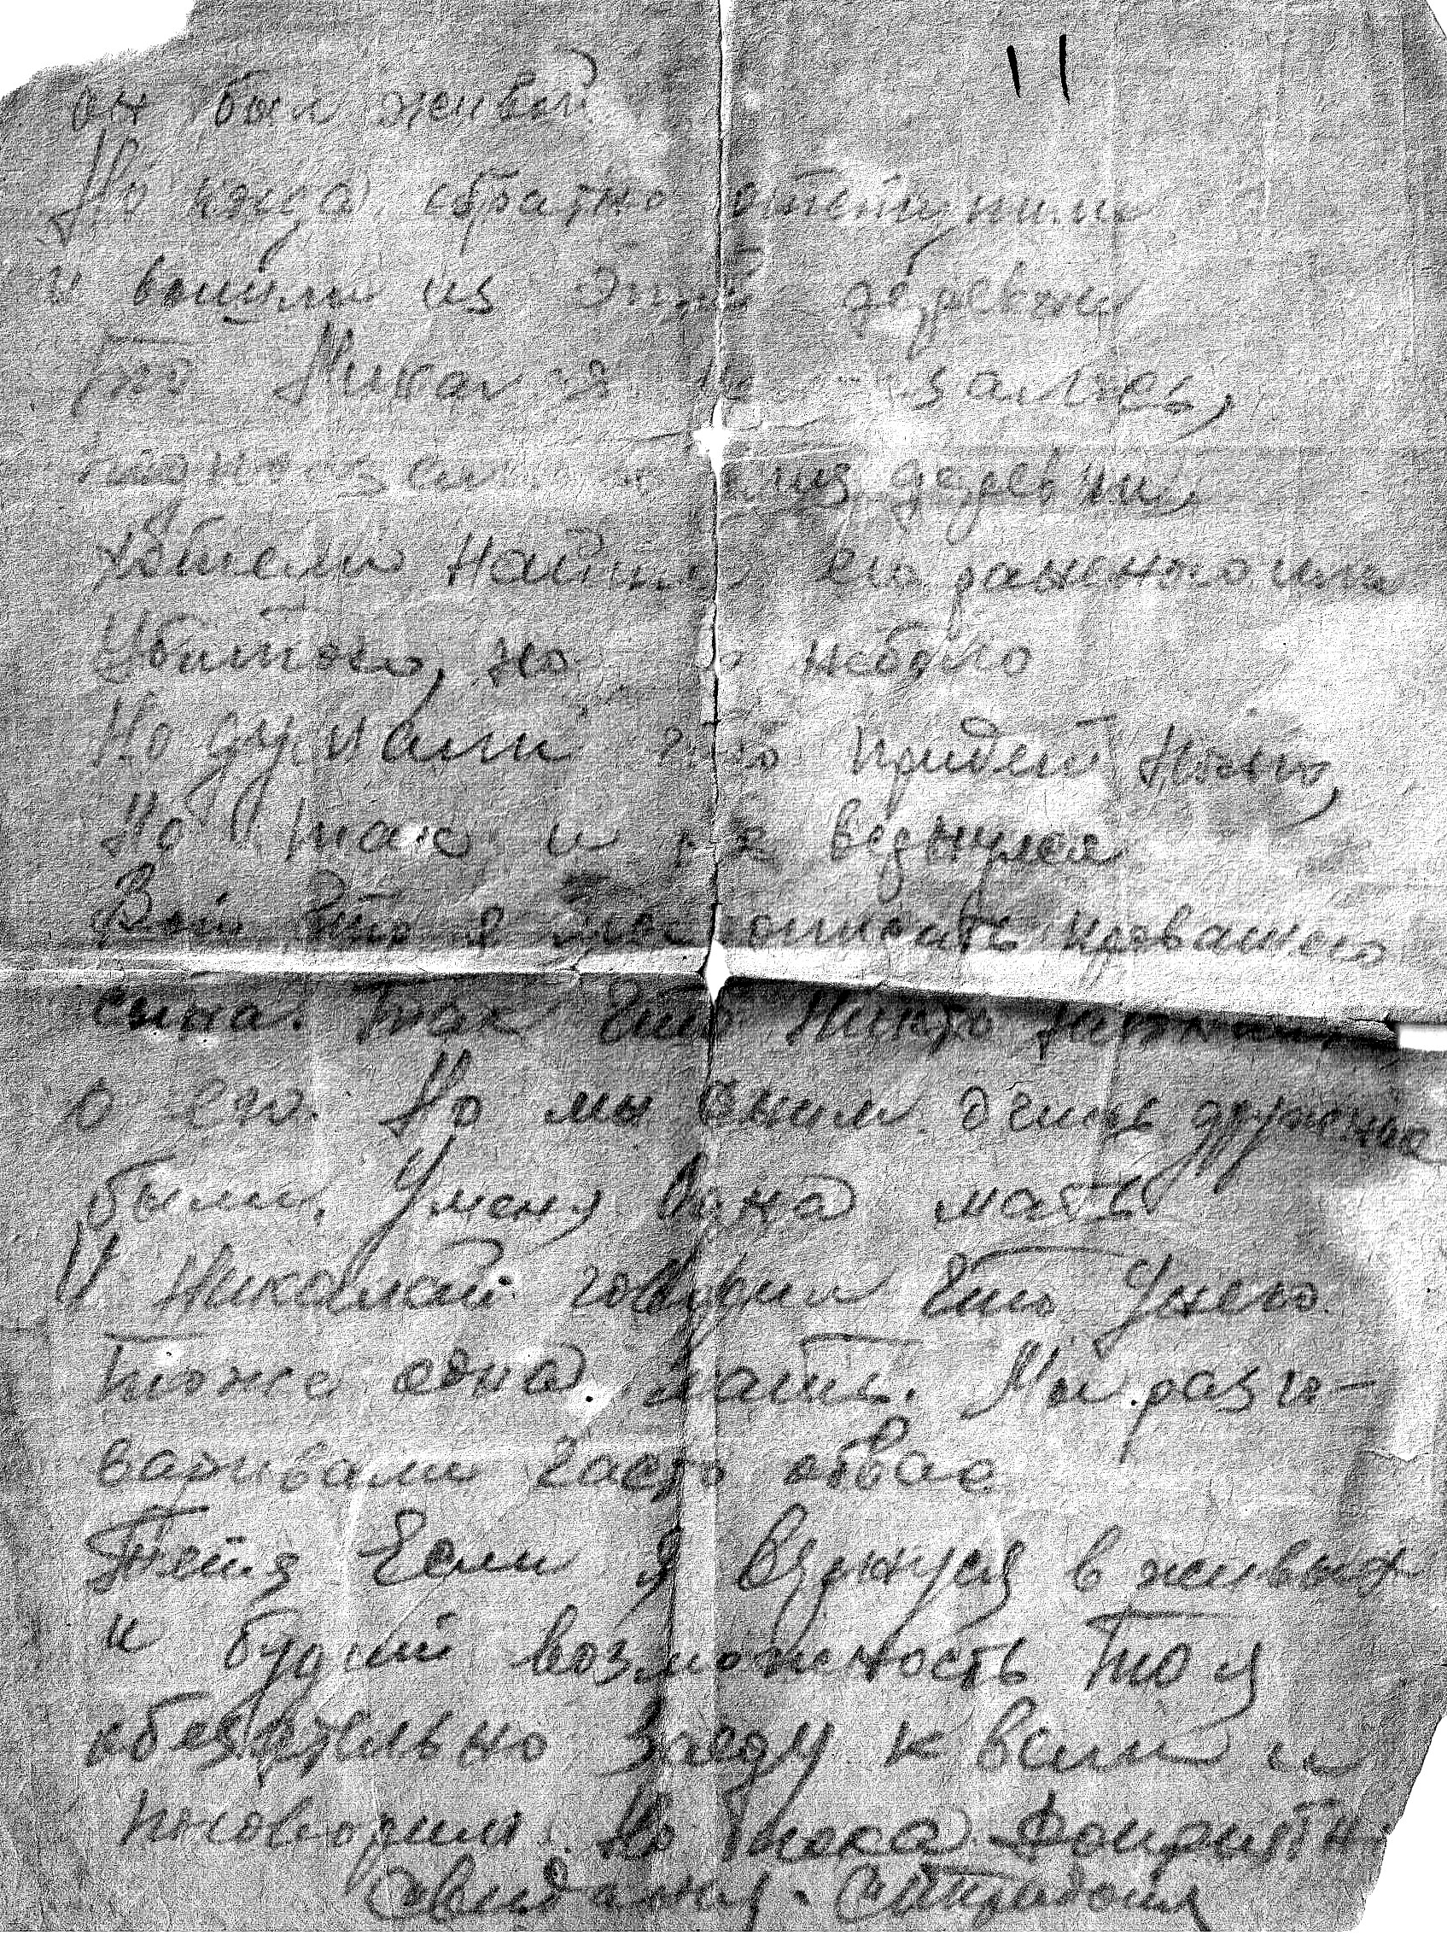
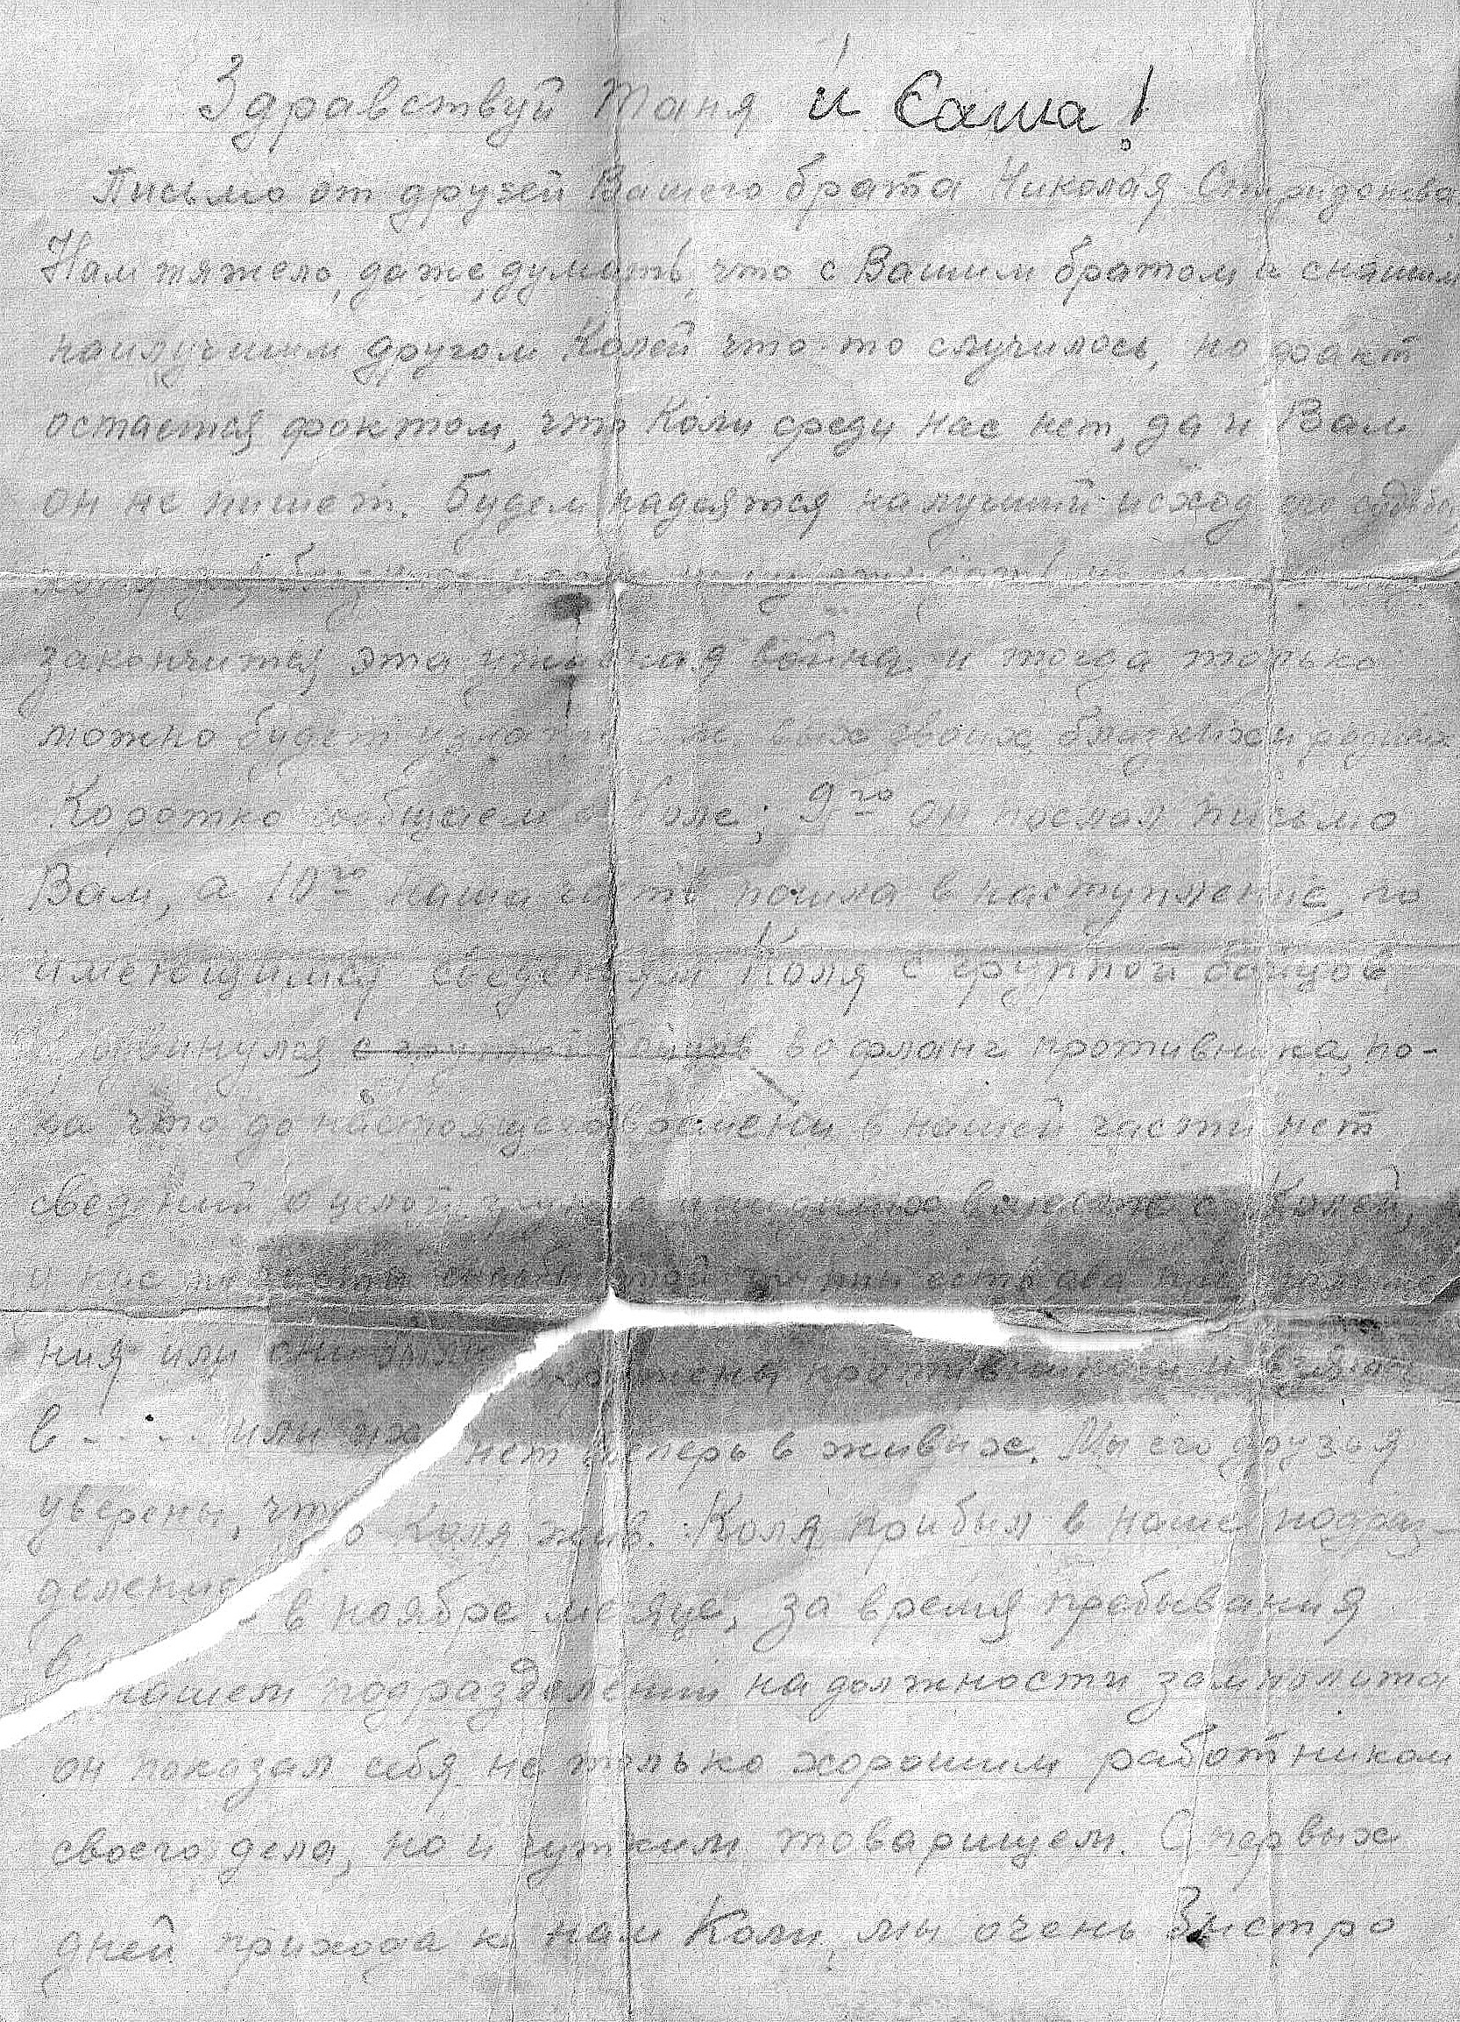
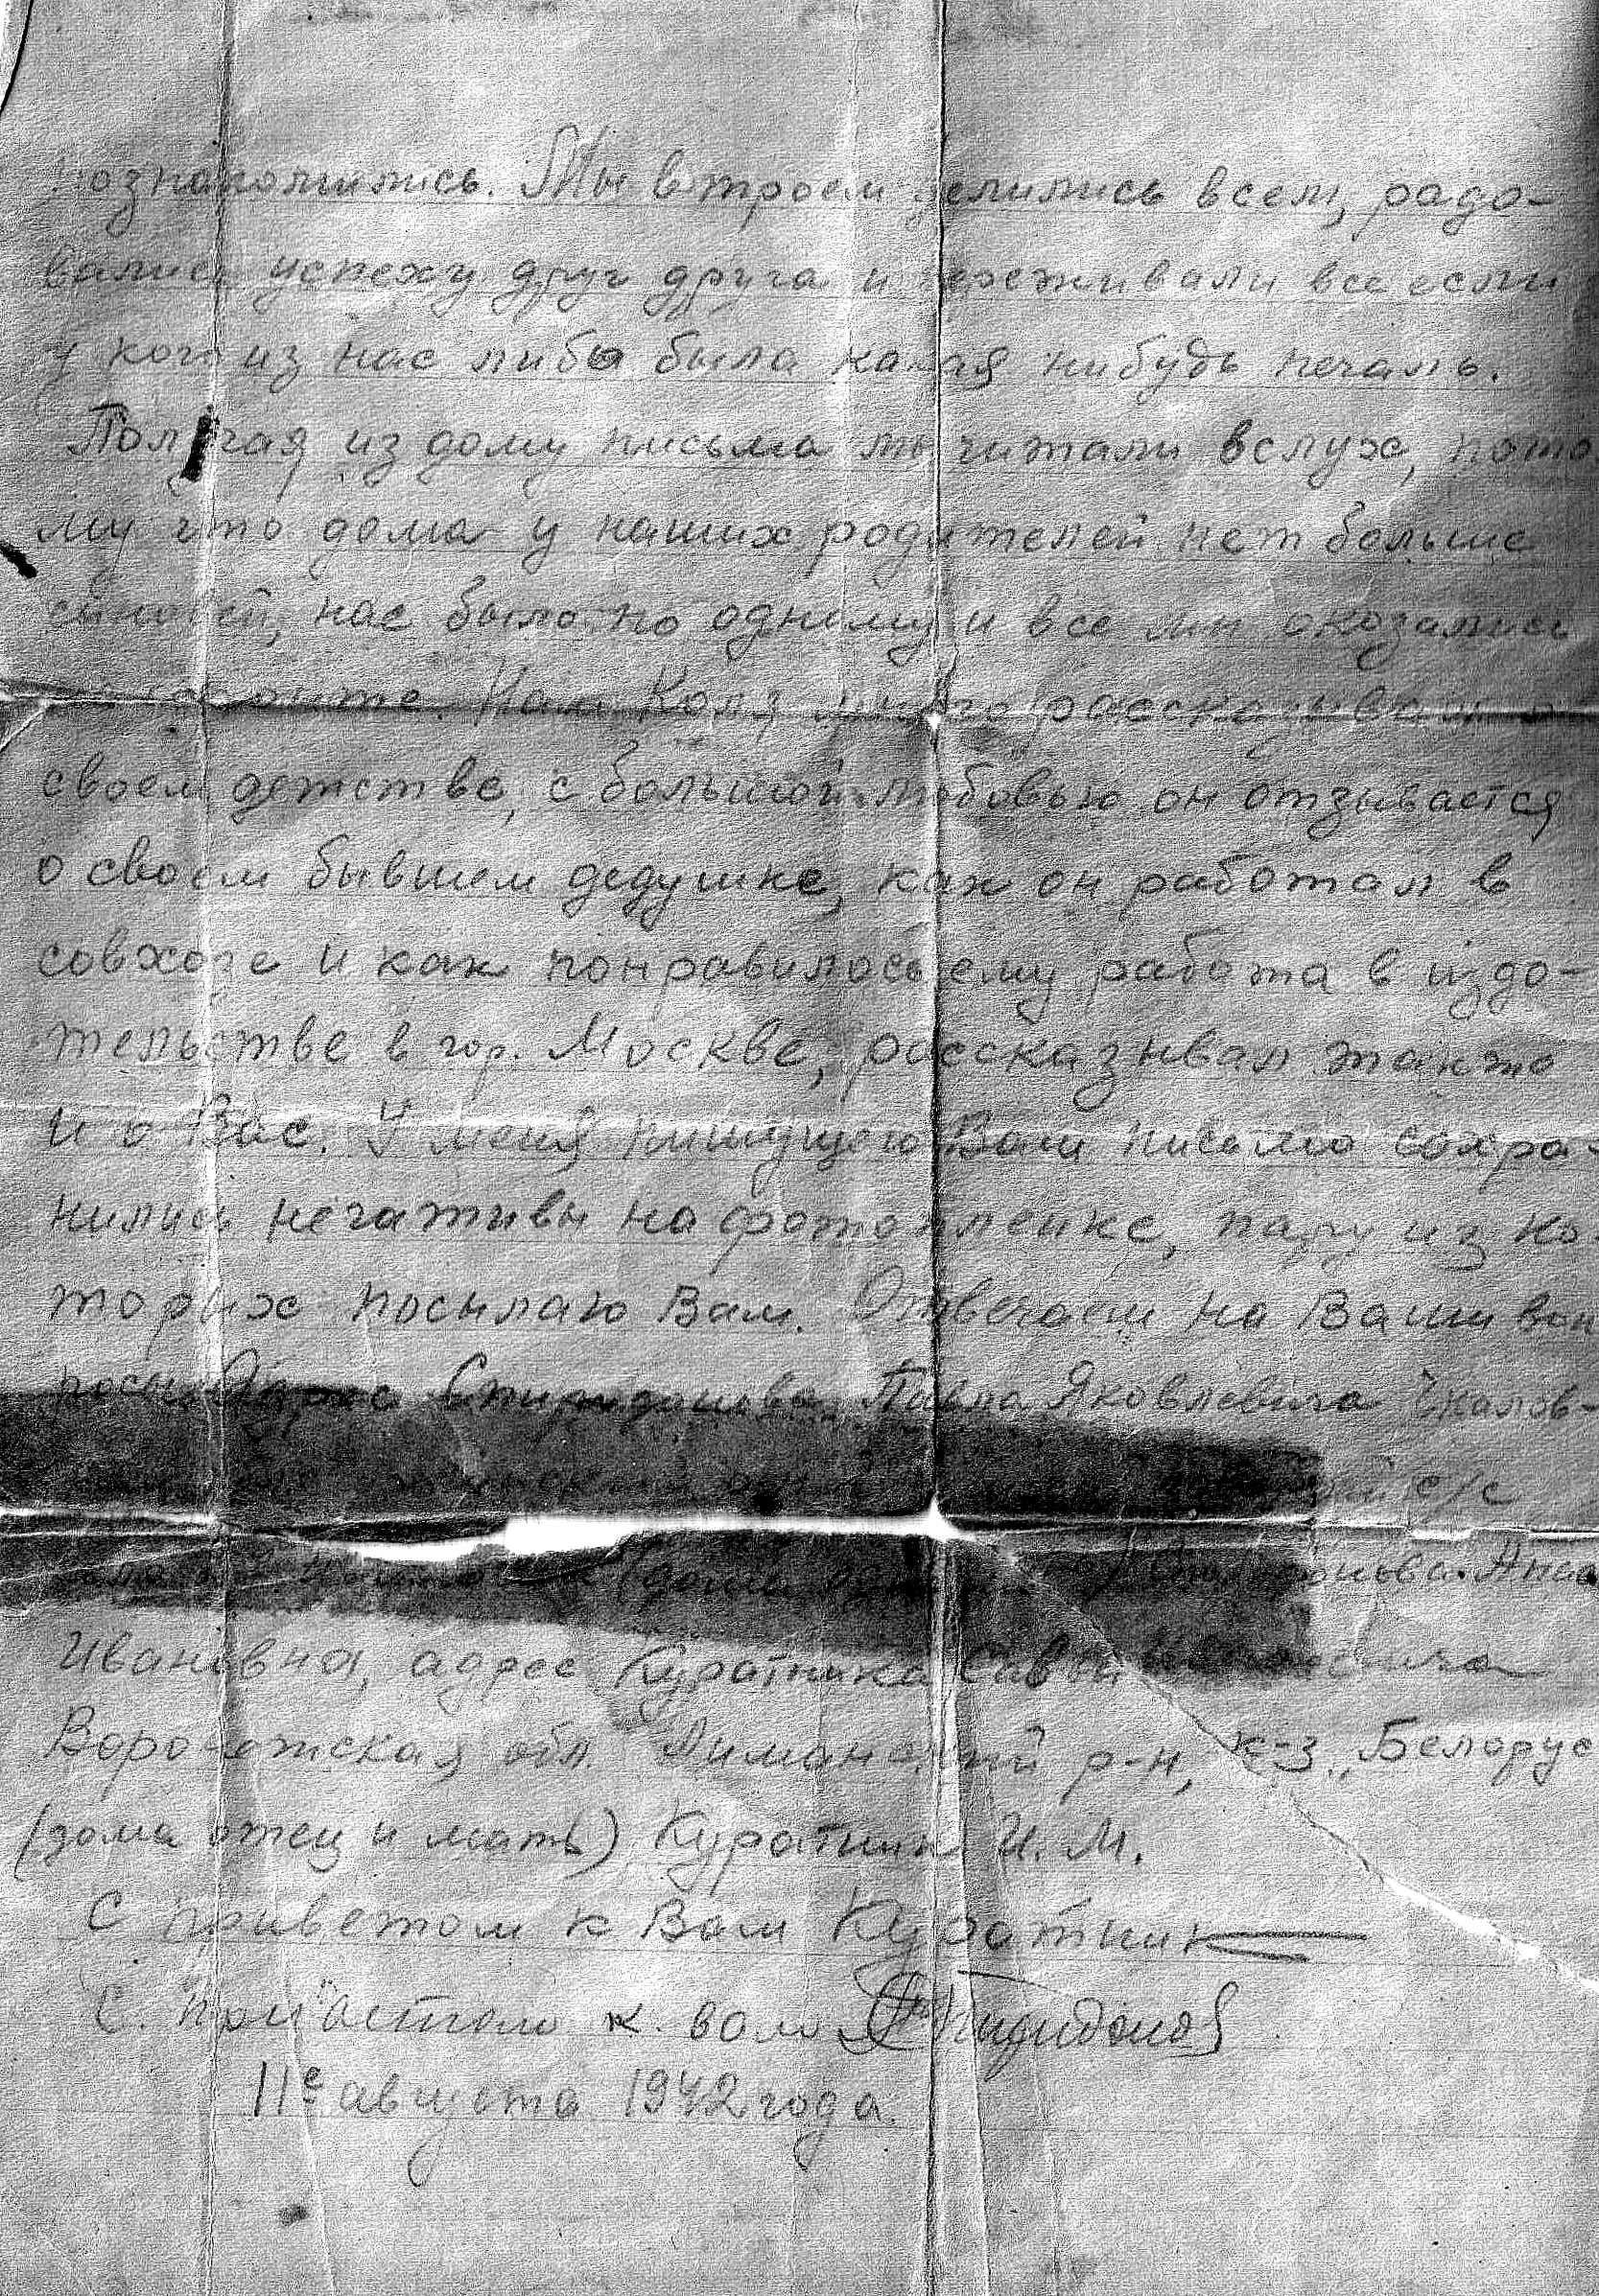

4-46 4-51 по хронометражу

